

SysML par la pratique avec Papyrus

###### Jean-Michel Bruel, Sébastien Gérard

Version 1.4, 2018-07-23

## Table des Matières

À propos des auteurs 1

Avant-propos 2

Ce que n’est pas ce livre : 2

Pourquoi lire ce livre ? 2

À qui s’adresse le livre ? 3

Conventions typographiques et symboles récurrents 3

Historique 4

1. Introduction 5
   1. Pourquoi et quoi modéliser ? 5
   2. Démarches et méthodes de développement 6
   3. Matrice des concepts 7
   4. Organisation de ce livre 8
2. Étude de cas 10
   1. Description 10
   2. Plateforme expérimentale 12
   3. Liste des exigences 12
   4. Quelques exemples de scénarios 13
   5. Pour aller plus loin 13
3. Avant de démarrer 14
   1. Installation des logiciels 14
   2. Matériel de formation en complément de ce livre 15
   3. Pour ceux qui veulent aller vite 15
4. Les contours de SysML (introduction à SysML) 18
   1. Pourquoi une nouvelle notation (par rapport à UML) 18
   2. Introduction à SysML 18
   3. Diagramme et table des exigences 24
   4. Diagramme des cas d’utilisation 25
   5. Diagramme de blocs 25
   6. IBD 26
   7. Diagrammes de séquences (sd) 27
   8. Diagramme d’états 28
   9. Diagramme d’activité 28
   10. Diagramme paramétrique 28
   11. Diagramme de packages 28
   12. Allocation, traçabilité et autres points de cohérences 29
   13. En résumé 29
   14. Questions de révision 29
5. Langages vs Méthode 30
   1. La méthode MBSE simplifiée utilisée dans ce livre 30
   2. OOSEM 32
   3. SYSMOD 32
   4. Autres méthodes et démarches 32
6. Getting Started with Papyrus-SysML 33
   1. Fondements 33
   2. Configuration 33
   3. Préparation et organisation 33
   4. L’environnement de modélisation 35
   5. Modélisation par les diagrammes 36
   6. Modélisation par les artefacts 39
   7. En résumé 39
   8. Questions de révision 40
7. Besoins clients et exigences 41
   1. Fondements 41
   2. L’organisation des Requirements 41
   3. Les Requirements properties 45
   4. Les Requirements links 45
   5. Les Requirements Diagrams 47
   6. Stéréotyper les Requirements 47
   7. Annotations des Requirements 47
   8. Les considérations sur la traçabilité 48
   9. Les Use Case Diagrams 48
   10. À vous de jouer… 49
   11. En résumé 52
   12. Questions de révision 53
8. Usages et interfaces 54
   1. Diagramme de contexte 54
   2. Diagramme des Uses Cases 54
9. Structure et contraintes 55
   1. Fondements 55
   2. Organisation du système et des modèles 55
   3. Block Definition Diagrams 56
10. Comportement local 58
    1. Fondements 58
    2. Diagramme d’états 58
    3. Diagramme d’activité 62
11. Interaction 63
    1. Fondements 63
    2. Diagrammes de séquence 63
    3. Diagrammes d’activité 68
    4. Réutilisation 71
    5. À vous de jouer 71
    6. En résumé 71
    7. Questions de révision 72
12. Préoccupations transverses de modélisation 73
    1. Organisation 73
    2. La traçabilité des exigences 76
    3. Les mécanismes d’allocation 76
    4. Le diagramme paramétrique 76
    5. En résumé 77
    6. Questions de révision 77
13. Modéliser oui, mais… 78
    1. Collaborer et gérer les version de modèles 78
    2. Compléments Papyrus 79

Références 81

Appendix A: Acronymes 82

Appendix B: Traductions 84

Appendix C: Notation 86

Diagramme des exigences 86

Diagramme d’état 87

Appendix D: Les histoires de SysML et de Papyrus 90

Histoire de SysML 90

Histoire de Papyrus 90

Couverture des concepts 90

Appendix E: Nouveautés de SysML 1.5 93

Exigences 93

Suite 93

Appendix F: Et le futur? SysML 2! 94

Appendix G: Index (Reference guide) 95

Divers (notes et ToDoList) 96

## À propos des auteurs

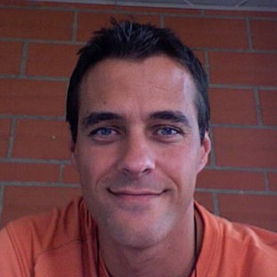

[Jean-Michel Bruel](mailto:bruel@irit.fr) est Professeur des Universités à l’[Université de Toulouse](http://www.univ-toulouse.fr/), en poste à l’[IUT de](http://www.iut-blagnac.fr/) [Blagnac](http://www.iut-blagnac.fr/) depuis 2008, après avoir été Maître de Conférences à l’[Université de Pau et des Pays de](http://www.univ-pau.fr/) [l’Adour](http://www.univ-pau.fr/) de 1997 à 2008. Responsable du site [Université de Toulouse II - Jean Jaurès](http://www.univ-tlse2.fr/) de l’[IRIT](http://www.irit.fr/) et de l’équipe [SM@RT](http://smart-researchteam.github.io/). Il est l’un des co-fondateurs de l’association [SysML-France](http://www.sysml-france.fr/) (depuis intégrée à l’[AFIS](http://www.afis.fr/), membre du comité éditorial de la revue [*SoSyM*](http://www.sosym.org/) depuis sa création en 2002, membre du *Steering Committee* de la conférence ACM/IEEE [MODELS](http://www.modelsconference.org/) de 2008 à 2017, chef du département informatique de l’[IUT de Blagnac](http://www.iut-blagnac.fr/) de 2009 à 2012, co-responsable de l’axe Systèmes Ambiants de l’[IRIT](http://www.irit.fr/) de 2009 à 2018, co-animateur du comité technique MBSE de l’[AFIS](http://www.afis.fr/), et enseigne la modélisation depuis 1995.



[Sébastien Gérard](mailto:Sebastien.Gerard@cea.fr) est … (Papa de Papyrus :-) JMB & SG

## Avant-propos

### Ce que n’est pas ce livre :

Ce livre **n’est pas** un livre :

* de référence (pour cela, même s’il est en anglais, nous conseillons [Friedenthal2016])
* sur la meilleure approche méthodologique possible avec [SysML™](http://www.omgsysml.org/) (car il n’y en a pas d’absolue)
* pour réviser l’examen de certification de l’[OMG™](http://www.omg.org/) ou de l’[INCOSE](http://www.incose.org/), comme [OCSMP] (mieux vaut vous plonger dans la spécification de référence [SysML])

### Pourquoi lire ce livre ?

Il peut y avoir plusieurs raisons pour lire ce livre, même partiellement. Voici les différentes raisons qui peuvent vous y avoir amené :

Je veux fiabiliser mon processus d’Ingénierie Système

Vous êtes un professionnel, dans le domaine de l’Ingénierie Système, et vous êtes intéressé par la modélisation. Nous espérons que les conseils pratiques, appliqués et appuyés sur l’outil [Papyrus-](http://www.eclipse.org/papyrus/) [SysML](http://www.eclipse.org/papyrus/), vous permettront de tester l’intérêt de [SysML™](http://www.omgsysml.org/) pour votre domaine.

Je veux apprendre [SysML™](http://www.omgsysml.org/) par la pratique

Ce livre est entièrement réalisé dans cet objectif : apprendre les concepts et la notation en les mettant en oeuvre. Nous allons à l’essentiel des concepts et surtout nous vous permettons de les manipuler de manière concrète dans l’outil [Papyrus-SysML](http://www.eclipse.org/papyrus/).

Je veux maîtriser [Papyrus-SysML](http://www.eclipse.org/papyrus/)

Le logiciel prend une part de plus en plus importante dans le développement de systèmes complexes. Si vous utilisez déjà Papyrus comme modeleur [UML™](http://www.uml.org/), et que vous souhaitiez apprendre [SysML™](http://www.omgsysml.org/) en conservant vos habitudes, ce livre, réalisé en collaboration avec l’équipe du [CEA LIST](http://www-list.cea.fr/) en charge du développement de [Papyrus-SysML](http://www.eclipse.org/papyrus/), devrait vous y aider.

Je veux utiliser des solutions *open-source* pour l’Ingénierie Système

C’est un des avantages de [Papyrus-SysML](http://www.eclipse.org/papyrus/) : c’est un logiciel ouvert, auxquels de nombreux programmeurs contribuent, permettant ainsi la prise en compte rapide des remarques utilisateurs, la disponibilité d’un forum riche, etc.

Je veux utiliser des normes d’Ingénierie Système

Si, comme généralement en Ingénierie Système, vous basez vos processus et outils sur des standards, vous aurez avec [SysML™](http://www.omgsysml.org/), une notation standard pour vos modèles (apprise en filière technologique STI-2D des Lycées, en classes préparatoires et dans beaucoup d’écoles d’ingénieurs). Et vous aurez, avec [Papyrus-SysML](http://www.eclipse.org/papyrus/), un outils 100% conforme à la spécification.

Je veux gagner du temps

Nous avons essayer de concevoir ce livre comme un manuel [1: Au sens latin du terme : "que l’on peut avoir toujours à portée de main".], outil et pratique, en travaillant l’organisation des

concepts et des pratiques.

### À qui s’adresse le livre ?

En fonction de votre profil, vous pourrez avoir une lecture plus ou moins complète de cet ouvrage. Loin de nous l’idée de forcer la façon d’en aborder les chapitres, nous vous recommandons néanmoins les pistes de lectures suivantes selon la situation :

*Table 1. Conseils de lecture en fonction de votre niveau en SysML (en ligne) et en Papyrus (en colonne)*

|  |  |  |  |
| --- | --- | --- | --- |
| [**SysML™**](http://www.omgsysml.org/) **/** [**Papyrus-**](http://www.eclipse.org/papyrus/)[**SysML**](http://www.eclipse.org/papyrus/) | **Découverte** | **Initié** | **Professionnel** |
| **Découverte** | 1,2,3,4 | 1,2,(3),4 | 1,2,4 |
| **Initié** | (1),2,3,(4),5,6,7,8,9 | (1),2,(3,4),5,6,7,8,9 | (1),2,(4),5,6,7,8,9 |
| **Professionnel** | (1),2,3,(5,6,7,8,9),10,11 | (1),2,(3,5,6,7,8,9),10,11 | (1),2,(4),5,6,7,8,9,10,11 |

Si vous êtes débutant en Ingénierie Système, nous vous conseillons en parallèle de vous initier. Le livre n’aborde pas directement les concepts systèmes.

Ce document a été réalisé de manière à être lu de préférence dans sa version électronique, ce qui permet de naviguer entre les références et les renvois interactivement, de consulter directement les documents référencés par une URL, etc.

Si vous lisez la version papier de ce document, ces liens clickables ne vous servent à rien, mais n’hésitez pas à en consulter la version [électronique](https://bit.ly/sysmlbook)!



*Niveaux de concepts SysML*

 Les différents niveaux de concepts [SysML™](http://www.omgsysml.org/) que nous utilisons dans ce livre sont alignés sur ceux du programme de certification de l’[OMG™](http://www.omg.org/) [OCSMP].

### Conventions typographiques et symboles récurrents

Nous avons utilisé un certain nombre de conventions personnelles pour rendre ce document le plus agréable à lire et le plus utile possible, grâce notamment à la puissance d’[AsciiDoc](http://www.methods.co.nz/asciidoc) :

* des mises en formes particulières (e.g., NomDeBloc pour un élément de modèle),
* des références bibliographiques (comme la spécification [SysML]), présentées en fin de document (cf. *Références*),
* tous les flottants (figures, tableaux) sont listés à la suite de la table des matière, XXX check this XXX
* les termes anglais (souvent incontournables) sont repérés en *italique*, non pas pour indiquer qu’il s’agit d’un mot anglais, mais pour indiquer au lecteur que nous employons volontairement ces termes (e.g., *Requirements*),
* un certain nombre de symboles viennent identifier les notes :

 Ceci est une simple note, un point remarquable.

❑ Attention, piège ou erreur à éviter.

 Ceci est un point important.

*Convention : Ceci est une convention ou une bonne pratique*

 Dans ces notes, nous distillerons des conseils, des bonnes pratiques ou des conventions que nous recommandons d’adopter.

*Définition : Exemple (OMG SysML v1.5, p. 152)*

 Ces notes concernent des définitions tirées de la spécification [SysML™](http://www.omgsysml.org/) et sont donc précisément référencées.

### Historique

Ce document est la compilation de plusieurs années d’enseignement de [SysML™](http://www.omgsysml.org/) ou de [Papyrus-](http://www.eclipse.org/papyrus/) [SysML](http://www.eclipse.org/papyrus/) par les auteurs depuis plus de dix ans, que ce soit :

* au [Master TI](http://dep-informatique.univ-pau.fr/live/masterTI), de l’[Université de Pau et des Pays de l’Adour](http://www.univ-pau.fr/) (avec [Nicolas Belloir](mailto:nicolas.belloir@univ-pau.fr)),
* au [Master Recherche SAID](http://spiderman-2.laas.fr/M2R-SAID/), de l’[UPS](http://www.univ-tlse3.fr/),
* au [Master ICE](http://mathsinfo.univ-tlse2.fr/accueil/formations/master-ice/) de l’[Université de Toulouse II - Jean Jaurès](http://www.univ-tlse2.fr/) (avec Pierre de Saqui-Sannes),
* au *Master of Science* de Göteborg, Suède (introduction réalisée par [Nicolas Belloir](mailto:nicolas.belloir@univ-pau.fr)),
* à [Universitad Autónoma de Guadalajara](http://www.uag.mx/), au Mexique (40h de formation professionnelle à des employés de Continental Mexique),
* XXX to be completed by Seb XXX
* ou plus récemment au [Master DL](http://www.master-developpement-logiciel.fr/) de [UPS](http://www.univ-tlse3.fr/) (avec [Christelle Chaudet](mailto:christelle.chaudet@irit.fr)).

Vous trouverez en référence (cf. *Références*) les ouvrages et autres documents utilisés pour la réalisation de ce livre.

**Chapter 1. Introduction**

[SysML™](http://www.omgsysml.org/) est un langage de modélisation, certains diraient une notation. La principale difficulté, avec [SysML™](http://www.omgsysml.org/), c’est que cette notation n’est associée a aucune méthode en particulier, ni aucun outil en particulier (cf. [Roques]). Il s’agit là d’une volonté délibérée des concepteurs, l’[OMG™](http://www.omg.org/) et l’[INCOSE](http://www.incose.org/)

, pour permettre la plus grande adoption de la notation dans les entreprises. Il vous sera donc possible d’appliquer votre propre démarche, votre propre processus interne de développement. Contrairement à l’outil [Capella](https://polarsys.org/capella/) par exemple, fortement couplé à la méthode [Arcadia](https://www.polarsys.org/capella/arcadia.html), l’outil [Papyrus-SysML](http://www.eclipse.org/papyrus/) n’impose aucune démarche particulière. Nous allons aborder au Chapitre 5 les processus connus et courants en Ingénierie Système basé sur les Modèles généralement associés à [SysML™](http://www.omgsysml.org/).

Language

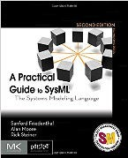

Méthode

You are here!

Outil

*Figure 1. Langages, méthodes et outils : 3 piliers complémentaires (inspiré par* [*prfc Roques*](http://www.prfc.fr/)*)*

Comme le résume la figure précédente, nous allons aborder dans ce livre aussi bien les éléments de notation ([SysML™](http://www.omgsysml.org/)), de méthodologie, et d’outillage ([Papyrus-SysML](http://www.eclipse.org/papyrus/)).

### Pourquoi et quoi modéliser ?

##### Pourquoi modéliser ?

###### Pour un observateur A, M est un **modèle** de l’objet O, si M aide A à répondre aux questions qu’il se pose sur O.

— Marvin Minski, Matter, mind, and models (Semantic Information Processing 1968)

Il n’est pas dans les objectifs de ce livre d’explorer cette vaste question (voir [Jézéquel] ou [Cabot]), mais disons simplement que nous considérons la définition ci-dessus comme essentielle. Les modèles permettent de communiquer (entre personnes, entre outils) et d’appréhender la complexité des véritables systèmes en développement.

##### Différences entre modèle et dessin

[SysML™](http://www.omgsysml.org/) n’est pas une palette de dessins et d’éléments de base servant à faire des diagrammes. Il existe une représentation graphique des éléments modélisés en [SysML™](http://www.omgsysml.org/). Elle est importante car elle permet de communiquer visuellement sur le système en développement, mais du point de vue du concepteur, c’est **le modèle** qui importe le plus.

C’est pourquoi nous vous recommandons de ne jamais "dessiner" des diagrammes [SysML™](http://www.omgsysml.org/) [2: Sauf bien sûr au brouillon ou sur un tableau, notamment quand on travaille en équipe.], mais d’utiliser des outils dédiés comme [Papyrus-SysML](http://www.eclipse.org/papyrus/). Ils respectent en général la norme [SysML 1.5](http://www.omg.org/spec/SysML/1.5/PDF/) (bien qu’il faille se méfier).

Notez que la norme permet de faire des adaptations graphiques (cf. la discussion <http://www.realtimeatwork.com/2011/08/is-sysml-too-abstract/>).



Un des intérêts de la modélisation est de faciliter la communication, notamment au travers des diagrammes et leur aspect graphique et synthétique. Un dessin est donc un plus par rapport à du texte. Néanmoins, il ne faut pas se contenter d’un simple dessin pour au moins deux raisons importantes :

* + - * un dessin n’est pas assez formel (comment être sûr d’avoir correctement utilisé tel ou tel symbole) ;
      * il est impossible d’assurer la cohérence globale des modèles dans le cas d’un dessin.

Un modèle est une sorte de base de donnée qui regroupe des éléments issues de différents points de vue (saisis le plus souvent au travers de diagrammes). Un diagramme est une vue partielle du modèle (donc incomplète). Le modèle est la vraie plus value car il va permettre de détecter les incohérences sur les exigences, les problèmes de complétude, lancer des analyses, faire des transformations vers d’autres langages ou formats, etc. Par exemple dans un outil de modélisation il y a une grande différence entre supprimer un élément d’un diagramme (on parlera alors de "masquer" un élément d’un diagramme) et supprimer un élément de modèle (ce qui aura pour effet de supprimer cet élément de tous les diagrammes où il était présent).

### Démarches et méthodes de développement

Ce livre n’est pas un livre sur l’ingénierie système. Il ne s’agit donc pas pour nous de rappeler les grandes démarches de développement de système. Nous renvoyons pour cela le lecteur aux publications de l’[INCOSE](http://www.incose.org/) ou de l’[AFIS](http://www.afis.fr/).

Concernant les démarches de développement de systèmes en lien avec le MBSE, [SysML™](http://www.omgsysml.org/) n’en impose aucune. C’est à la fois une faiblesse car cela pourrait servir de guide à l’utilisation de la notation elle-même, mais aussi une force car vous pouvez utiliser [SysML™](http://www.omgsysml.org/) sans changer de méthode.

Nous utiliserons dans ce livre une démarche minimaliste préconisée par [Friedenthal2016]. Cette méthode ainsi que les références aux démarches principales seront abordées au Chapitre 5.

### Matrice des concepts

La matrice qui nous servira de "carte de base" pour placer les activités ou les modèles, sera celle-ci :

|  |  |  |  |  |
| --- | --- | --- | --- | --- |
|  | **Exigences** | **Structure** | **Comportement** | **Transverse** |
| **Organisation** |  |  |  |  |
| **Analyse** |  |  |  |  |
| **Conception** |  |  |  |  |
| **Implémentation** |  |  |  |  |

Cette matrice permet de situer les différents éléments qui seront vus dans ce cours dans un cadre utile pour comparer ces éléments les uns aux autres. Nous vous conseillons de vous faire votre propre matrice. L’essentiel est de toujours bien se représenter les différents éléments qu’on aborde dans une carte mentale précise. Cela permet une meilleure mémorisation.

##### Points de vue

Dans un axe horizontal, nous avons différencié quatre grands points de vue :

Exigences

Les exigences et leur prises en compte sont un éléments critique pour le succès du développement de tout système. Sans explorer l’ensemble des activités d’ingénierie système (ce qui nécessiterait tout un volume du type de Chapitre 7) nous insisterons sur cet aspect.

Structure

La description de l’architecture et des éléments constitutifs du système, avec les blocs, leurs relations, organisations internes, etc. constituera un point de vue important. C’est souvent la partie de modélisation qui pose le moins de problème aux débutants.

Comportement

Le comportement d’un système est du point de vue de l’utilisateur final beaucoup plus important que la structure elle-même. C’est la partie qu’il est la plus à même d’exprimer, de comprendre (via les modèles) et de valider. Nous distinguons dans ce livre le comportement global (du système) du comportement local (des éléments constitutifs).

Transverse

Un certains nombre de concepts sont transverses aux trois points de vue précédents. Il s’agira principalement de parler de cohérence ou de traçabilité entre les phases de développement ou entre les points de vue.

Ces différents points de vue ne doivent pas être confondus avec les différentes phases de développement (cf. paragraphe suivant). Ils sont plutôt à rapprocher de la notion de préoccupation. C’est ainsi que nous avons choisi de distinguer trois points de vue qui se retrouvent souvent en modélisation : le point de vue des exigences qui permet de se focaliser sur les besoins des clients ; le point de vue structurel qui permet de se focaliser sur les différents composants du système ; et le point de vue comportemental qui permet de se focaliser sur le comportement global et local. Ces trois points de vue n’étant pas indépendants les uns des autres, nous avons intégré un quatrième

point de vue transversal.

##### Phase de développement

Dans un axe vertical, nous avons différencié quatre grandes phases du cycle de vie du développement :

Organisation

Une étape indépendante du type de cycle de développement envisagé (en V, agile, etc.) mais qui concerne la mise en place d’un cadre de travail qui permette un développement de qualité (outils, éditeurs, gestionnaire de version, de tâches, etc.).

Analyse

Cette phase vise plutôt à examiner le domaine du problème. Elle se focalise sur les cahiers des charges et les exigences. L’analyse débouche sur un dossier d’analyse qui décrit les grandes lignes (cas d’utilisation, architecture principale) du système.

Conception

Cette phase vise plutôt à examiner le domaine de la solution. Elle débouche sur un dossier de conception qui décrit les détails conceptuels de la solution envisagée (structure détaillée, comportement, etc.)

Implémentation

Cette phase traite des développements finaux (construction ou approvisionnement en matériel, développement de codes, etc.).

Il s’agit ici classiquement des grandes étapes de développement d’un système. On pourrait être surpris par l’étape que nous avons appelé "Organisation". C’est une étape que nous considérons importante, particulièrement pour l’enseignement. Avant toute activité de modélisation ou de même de développement, il convient en effet de s’organiser en termes de choix d’outils, choix d’environnement, etc. Cette étape est souvent négligée par les étudiants. C’est pour cela que nous avons décidé de faire figurer cette étape de manière explicite. Bien sûr dans une organisation existante cette étape sera contrainte par les habitudes "maison".

### Organisation de ce livre

Suite à cette introduction, nous allons présenter l’étude de cas qui nous servira de "fil rouge" (chapitre Étude de cas). Nous donnons ensuite les instructions pour installer l’environnement minimal pour réaliser les exercices de ce livre (chapitre Chapitre 3). Nous donnons ensuite un aperçu de tous les diagrammes [SysML™](http://www.omgsysml.org/), pour que le lecteur ait une bonne vue d’ensemble et puisse faire les connexions nécessaires entre tous les diagrammes. Nous abordons ensuite quelques éléments méthodologiques (chapitre Chapitre 5). Nous attaquons ensuite la manipulation proprement dite de [Papyrus-SysML](http://www.eclipse.org/papyrus/) (chapitre [start]). Nous rentrons dans le détail de [SysML™](http://www.omgsysml.org/) avec les chapitres suivants. Nous commençons par les exigences (chapitre Chapitre 7). Nous poursuivons par l’utilisation du système (cas d’utilisation et interfaces, chapitre Chapitre 8). Ensuite nous traitons des éléments structurels (chapitre Chapitre 9) et comportementaux (chapitre Chapitre 10). Puis des interaction (chapitre Chapitre 11) et des préoccupations transverses (chapitre Chapitre 12). Nous terminons par différents aspects complémentaires (chapitre Chapitre 13). Un certain nombres

d'annexes complètent le livre.

**Chapter 2. Étude de cas**

Nous allons modéliser dans cet ouvrage un système complexe, réel : la Maison Intelligente de Blagnac ([MIB](http://mi.iut-blagnac.fr/)). Nous avons volontairement choisi un domaine qui prend de l’ampleur : l’Internet des Objets (IoT - *Internet of Thing*).

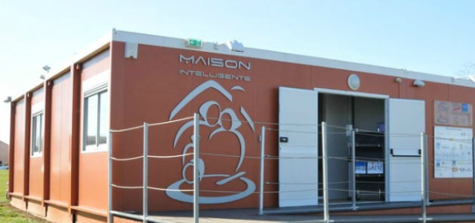

*Figure 2. La "Maison Intelligente" de Blagnac*

La [MIB](http://mi.iut-blagnac.fr/) est un appartement permettant la supervision de personnes dépendantes (patients, personnes âgées, …) à domicile. La description de ce système (notre spécification initiale) est disponible sur le site <http://mi.iut-blagnac.fr/>. Pour permettre de démarrer la modélisation, nous partirons d’un [fichier partagé](https://docs.google.com/spreadsheets/d/1-yaW8fZHG9i6r7vJ7NOU9-66-hnDYY66Vd9cmZTYs2A/edit?usp=sharing) des exigences initiales.

1. Nous ne nous intéresserons qu’à la partie intelligente de la maison (et non à ses caractéristiques architecturales par exemple).
2. Nous avons pris quelques libertés sur les caractéristiques de la maison réelle pour parfois les enrichir (comme l’exigence SH_ACO_030 ci-dessous) ou parfois les simplifier.

❑

1. Cette base d’exigences sert de base pour étudier la partie *elicitation* des exigences. Elles ne sont donc pas parfaites…
2. Les exemples de modèles réalisés, pour des soucis de partage plus large avec la communauté, sont réalisés à partir de la version anglaise de cette description (disponible [ici](https://github.com/PapyrusSysMLinAction/SmartHomeUseCase)) et sont donc en anglais.

### Description

La variété des équipements disponibles dans la [MIB](http://mi.iut-blagnac.fr/) permet à son occupant de réaliser un ensemble de tâches comme :

* + - Surveiller (*Monitoring*) ma consommation énergétique (globale ou d’un équipement en particulier)
    - Activer des dispositifs (*actuators*) comme l’intensité d’une ampoule (*light bulb*), l’ouverture d’un

rideau (*shutter*)

* + - Surveiller les données collectées par des capteurs (*sensors*) comme la temperature, la luminosité, etc.

L’objectif principal de la [MIB](http://mi.iut-blagnac.fr/) est d’être un support à l’assistance et au monitoring de personne à domicile qui sont autonome mais qui doivent être suivies ou aidées. Les éléments de conforts mais surtout de sécurité sont donc primordiaux et doivent être fournis de manière continue, et potentiellement nécessiter des moyens humains d’assistance.

L’intérêt de ce cas d’étude (que nous appèlerons *SmartHomeSystem*, ou SHS dans ce livre) est qu’elle nécessite de prendre en compte les aspects sécurité (*security*), adaptation (*accommodation*), sociaux (*societal*), légaux (*legislative*), économiques (*economical*), et écologiques (*ecological*). Dans ce qui suit nous décrivons plus précisément quelques services attendus d’un tel système.

##### Sécurité

Comme n’importe quelle autre logement, la maison intelligente doit être sécurisée. Le *SmartHomeSystem* doit donc fournir un certain niveau de protection contre les intrus et les voleurs. Ce niveau doit même être renforcé du fait de la vulnérabilité induite par l’ultra-connectivité du système. On profitera donc avantageusement du niveau d’équipement pour mettre en place les réponses adaptées (alarmes, alertes automatiques, etc.) sans pour autant oublier de donner un accès privilégié aux différents acteurs de la supervision (pompiers, médecins, etc.). L’accès aux données personnelles (notamment de santé) via les différents dispositifs connectés sera fortement contrôlé. Les notions d’identification, de certification ou de cryptage seront donc primordiales.

Cette description mélange des aspects différents de sécurité : la sureté, la sécurité

❑ et la cybersécurité. Nous avons laissé volontairement ces ambiguités pour illustrer comment [SysML™](http://www.omgsysml.org/) peut être utilisé pour exprimer la composition d’exigences.

##### Adaptation

Le *SmartHomeSystem* doit pouvoir s’adapter aux conditions physiques et mentales de l’occupant [3: Pour des raisons de simplicité, et pour coller à la réalité de la [MIB](http://mi.iut-blagnac.fr/), nous ne considérons qu’il n’y a qu’un(e) seul(e) habitant(e).]. Par exemple, la hauteur des équipements de cuisine (meubles, éviers) s’abaissent automatiquement si l’occupant est en fauteuil roulant. Un autre exemple, qui concerne les personnes atteintes de troubles cognitifs, est la possibilité de guider l’occupant par la voix ou par un signal lumineux au sol, d’un point à un autre de la maison (par exemple le matin de son lit à la salle de bain). Le *SmartHomeSystem* doit également permettre de configurer les nombreux équipements en fonction des préférences de l’occupant (par exemple, heure de fermeture des volets ou du réveil, etc.).

##### Environnement et économie

Une des caractéristique des maisons intelligentes modernes est leur prise en compte de l’environnement et donc des consommations énergétiques. L’objectif peut être économique, légal (suivre une norme ou un label), ou simplement social. Par exemple le *SmartHomeSystem* pourra abaisser la température de la maison à certains moments (programmés ou opportuns). Les dispositifs inutiles à certains moments de la journée pourront être mis en sommeil, idem pour les

débits Internet, etc. La maison pourra aussi être autonome en énergie, ou tout le moins, produire dans une certaine mesure sa propre énergie (éolienne, panneaux solaires, etc.).

### Plateforme expérimentale

Un véritable *SmartHomeSystem* est disponible à la [MIB](http://mi.iut-blagnac.fr/), sur le campus de l’[IUT de Blagnac](http://www.iut-blagnac.fr/), près de Toulouse. N’hésitez pas à nous contacter si vous êtes intéressé par des expérimentations réelles.

### Liste des exigences

Nous fournissons ci-dessous une liste précise d’exigences (*requirements*) pour le *SmartHomeSystem*. Cette liste est bien sûr non-exhaustive et nous permettra simplement de montrer le lien en [Papyrus-](http://www.eclipse.org/papyrus/) [SysML](http://www.eclipse.org/papyrus/) entre ces exigences et les artefacts de modélisation.

*Table 2. Une liste initiale d’exigences*

|  |  |  |
| --- | --- | --- |
| **ID** | **Categorie** | **Description** |
| SH_SEC_010 | Sécurité | Le *SHS* doit empêcher les accès non autorisés. |
| SH_SEC_020 |  | Le *SHS* doit protéger les systèmes d’informations utilisés. |
| SH_SEC_030 |  | Le *SHS* doit fournir un contrôle d’accès par identification. |
| SH_SEC_040 |  | Le *SHS* doit appeler la police en cas d’intrusion ou d’effraction. |
| SH_SEC_050 |  | Le *SHS* doit être capable de détecter la fumée et d’appeler les pompiers en cas de suspicion d’incendie. |
| SH_SEC_060 |  | Le *SHS* doit être capable de détecter la chute accidentelle et d’appeler le SAMU en conséquence. |
| SH_SEC_070 |  | Le *SHS* doit permettre un accès spécifique aux secours (pompiers, ambulanciers, etc.). |
| SH_ACO_010 | Adaptativité | Le *SHS* doit s’adapter aux conditions physiques et/ou mentales de l’occupant. |
| SH_ACO_020 |  | Le *SHS* doit s’adapter aux préférences spécifiques renseignées par l’occupant. |
| SH_ACO_030 |  | Le *SHS* doit pouvoir apprendre du comportement de l’occupant. |
| SH_ACO_040 |  | Le *SHS* doit aider l’occupant dans ses tâches quotidiennes en tenant compte le plus possible de ses difficultés. |
| SH_ACO_050 |  | Le *SHS* doit pouvoir être supervisé par un dispositif central, dans la pièce principale de l’habitation. |
| SH_ACO_060 |  | Le *SHS* doit permettre la connexion avec les équipements modernes de l’occupant (smartphone, montre, pèse-personne, etc.). |
| SH_ACO_070 |  | Le *SHS* doit posséder un lit adaptés aux personnes à mobilité réduite. |
| SH_ECO_010 | Économique | Le *SHS* doit économiser l’énergie. |
| SH_ECO_020 |  | Le domicile doit être économe en énergie et ayant une consommation globale inférieure aux normes constatées localement. |
| SH_ECO_030 |  | Le *SHS* doit donner la priorité aux énergies renouvelables. |

### Quelques exemples de scénarios

Dans ce qui suit, nous imaginerons que l’habitante qui occupe la maison s’appelle Alice et que son état de santé nécessite un suivi particulier :

* + - Chaque matin, quand Alice s’éveille, un guidage lumineux au sol lui permet de simplement atteindre la salle de bain pour sa toilette. Si elle a choisi l’option, elle peut même bénéficier d’un guidage audio complémentaire.
    - Alice bénéficie d’un "majordome intelligent" [4: Scénario tiré du Projet ESIR3 NSOC donné par [Benoît Combemale](http://www.combemale.fr/) à l’[ESIR](https://esir.univ-rennes1.fr/).], capable de :
      * afficher un indicateur de santé de la maison, qui combine les informations provenant de la mesure de plusieurs grandeurs physiques (e.g., Température, Humidité, CO2, …)
      * afficher des indicateurs détaillés sur différents domaines (en instantané et avec des graphiques) en le ramenant à des indicateurs intelligibles pour l’humain (Qualité de l’air, Consommation électrique, …)
      * afficher des prévisions pour la journée / semaine (Consommation électrique prévue, Production d’énergie prévue, La voiture sera chargée pour faire votre trajet quotidien à 16h30, …)
      * afficher des conseils / alertes pour bénéficier au mieux des capacités passives de la maison (Ouvrir la fenêtre pendant 10 minutes, Ne pas faire entrer de nouveaux visiteurs, …)
    - Quand Alice chute sur le sol et qu’elle reste immobile plus de 30s, et qu’elle ne répond pas à une première série de messages audio diffusés dans la maison, le SHS appelle les secours avec les informations rentrées au préalable dans le système.

### Pour aller plus loin

Cette étude de cas a été utilisée dans le cadre d’un cours [SysML™](http://www.omgsysml.org/) au [Master DL](http://www.master-developpement-logiciel.fr/) ainsi que pour le workshop [MDETOOLS'17](http://mase.cs.queensu.ca/mdetools/). Ces deux sources peuvent fournir nombre de modèles complémentaires à ceux que vous trouverez dans ce livre.

Pour une liste plus complète d’exigences, réalisée par les étudiants du [Master DL](http://www.master-developpement-logiciel.fr/), voir [ce lien](https://docs.google.com/spreadsheets/d/1-yaW8fZHG9i6r7vJ7NOU9-66-hnDYY66Vd9cmZTYs2A/edit?usp=sharing).

**Chapter 3. Avant de démarrer**

*Table 3. On s’organise…*

|  |  |  |  |  |
| --- | --- | --- | --- | --- |
|  | **Exigences** | **Structure** | **Comportement** | **Transverse** |
| **Organisation** |  You are here! |  You are here! |  You are here! |  You are here! |
| **Analyse** |  |  |  |  |
| **Conception** |  |  |  |  |
| **Implémentation** |  |  |  |  |

### Installation des logiciels

##### Papyrus

Vérifiez que vous possédez bien sur votre machine : [Papyrus-SysML](http://www.eclipse.org/papyrus/) 4.0 (ou une version supérieure).



*Figure 3. Papyrus au lancement [v.4.0]*

Si ce n’est pas le cas, installez-le ou mettez-le à jour. Nous vous conseillons d’installer [Papyrus-](http://www.eclipse.org/papyrus/) [SysML](http://www.eclipse.org/papyrus/) de cette façon plutôt que de le rajouter comme un plugin de votre installetion [eclipse](http://www.eclipse.org/).

 Pour plus d’information, consultez [guide d’installation du site de Papyrus](https://www.eclipse.org/papyrus/download.html).

##### SysML

Il vous faut ensuite installer le profil [SysML™](http://www.omgsysml.org/) (version 1.4). Pour cela, deux possibilités :

* + - 1. Aller dans le menu **Help › Install New Software › …** puis utilisez l’URL suivante pour retrouver le plugin officiel : [http://download.eclipse.org/modeling/mdt/papyrus/components/sysml14/](http://download.eclipse.org/modeling/mdt/papyrus/components/sysml14/photon/) [photon/](http://download.eclipse.org/modeling/mdt/papyrus/components/sysml14/photon/).
      2. Récupérer directement depuis l’[eclipse market place](https://marketplace.eclipse.org/content/papyrus-sysml-14)
         1. Pour vérifier les éléments installés allez dans **About… › Installation Details** :

# 

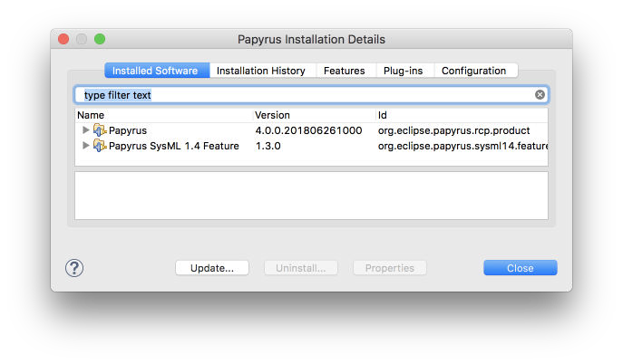

*Figure 4. Détails d’installation [v.4.0]*

* + - * 1. Si vous souhaitez utiliser la toute dernière version (non stable), utilisez plutôt l’URL suivante : [https://hudson.eclipse.org/papyrus/job/papyrus-sysml-photon/](https://hudson.eclipse.org/papyrus/job/papyrus-sysml-photon/lastSuccessfulBuild/artifact/releng/org.eclipse.papyrus.sysml14.p2/target/repository/) [lastSuccessfulBuild/artifact/releng/org.eclipse.papyrus.sysml14.p2/target/](https://hudson.eclipse.org/papyrus/job/papyrus-sysml-photon/lastSuccessfulBuild/artifact/releng/org.eclipse.papyrus.sysml14.p2/target/repository/) [repository/](https://hudson.eclipse.org/papyrus/job/papyrus-sysml-photon/lastSuccessfulBuild/artifact/releng/org.eclipse.papyrus.sysml14.p2/target/repository/).

##### Compléments

Si vous souhaitez travailler avec [Git](https://git-scm.com/) pour versionner vos modèles ou travailler de manière collaborative, ou si vous souhaitez utiliser des éléments avancés de [Papyrus-SysML](http://www.eclipse.org/papyrus/), rendez-vous au chapitre dédié (Chapitre 13).

### Matériel de formation en complément de ce livre

Le site qui répertorie tous les matériels utiles en complément de ce livre (tutoriels, modèles, compléments, corrections, etc.) se trouve ici : <https://github.com/jmbruel/sysmlpapyrusbook>.

Si vous souhaitez vérifier que votre installation fonctionne en créant un premier projet [Papyrus-](http://www.eclipse.org/papyrus/) [SysML](http://www.eclipse.org/papyrus/), vous pouvez consulter la section Chapitre 6.

### Pour ceux qui veulent aller vite

Les modèles de ce livre (cf. Étude de cas) sont disponibles ici : [https://github.com/](https://github.com/PapyrusSysMLinAction/SmartHomeUseCase) [PapyrusSysMLinAction/SmartHomeUseCase](https://github.com/PapyrusSysMLinAction/SmartHomeUseCase).

Pour créer un projet qui contienne ces modèles, suivez simplement les étapes suivantes :

1. Importez le projet git existant
   * File › Import… › Git › Projects from Git › Next

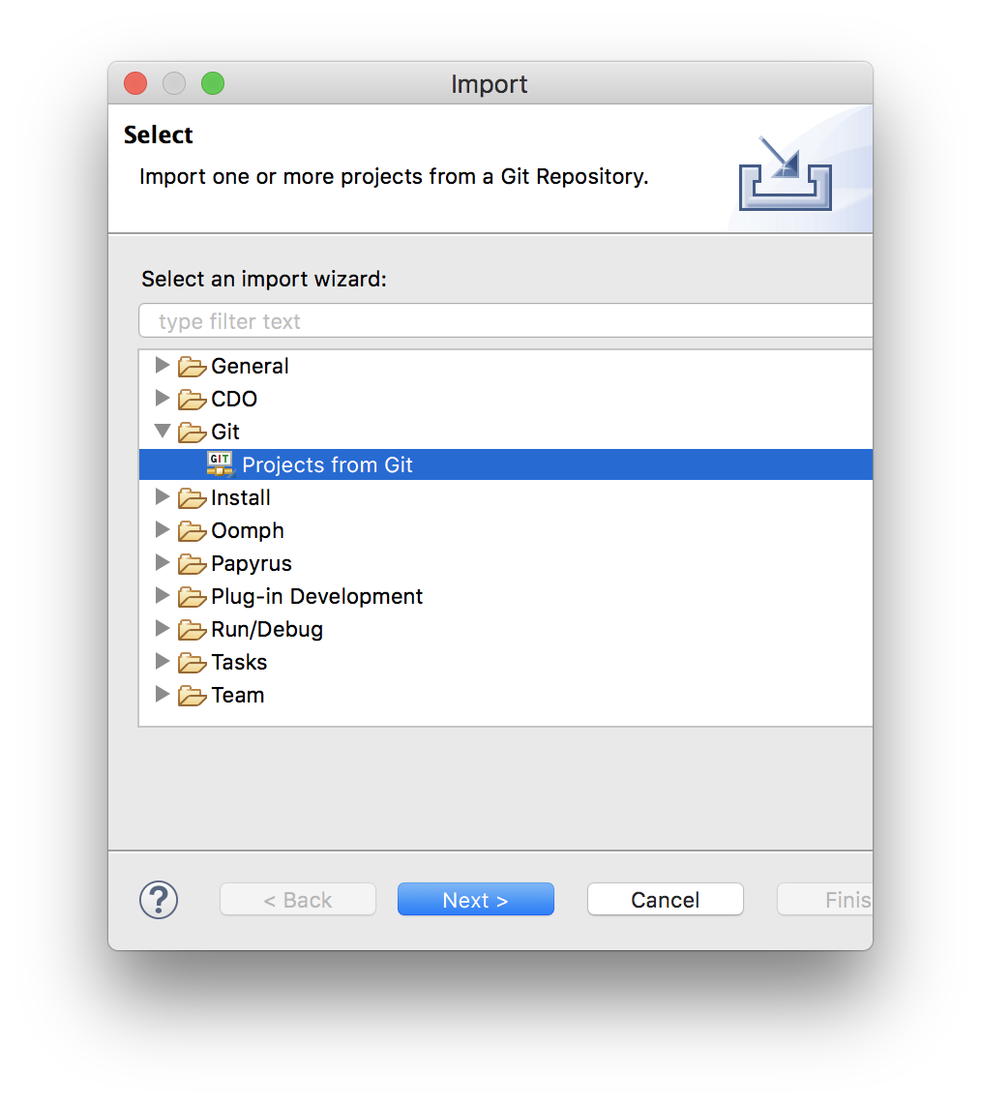

* + choisir **Clone URI › Next** et entrez l’URL du projet ([https://github.com/](https://github.com/PapyrusSysMLinAction/SmartHomeUseCase) [PapyrusSysMLinAction/SmartHomeUseCase](https://github.com/PapyrusSysMLinAction/SmartHomeUseCase))

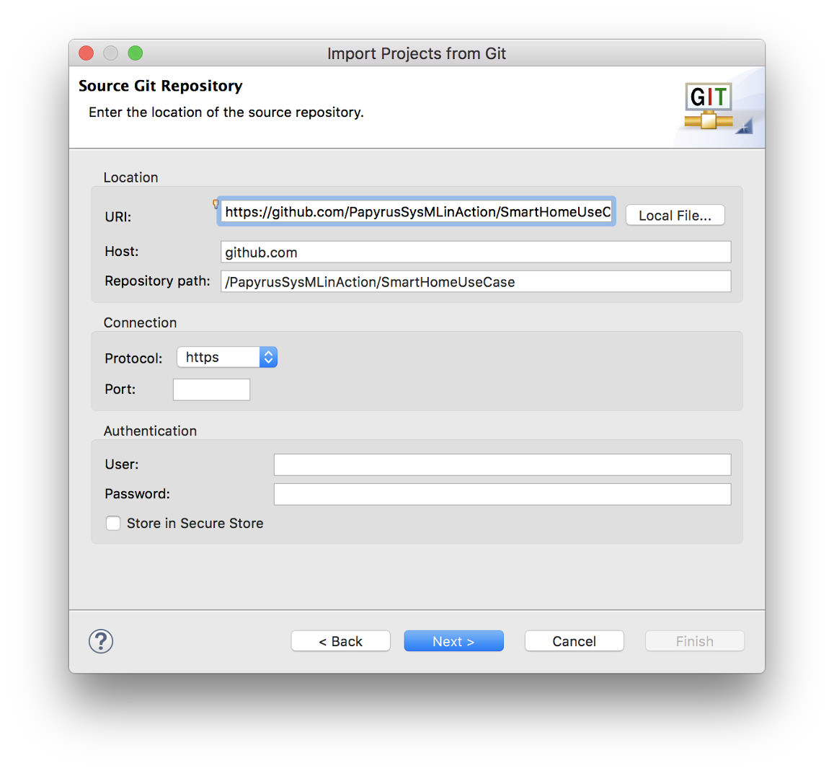

* + choisir la branche master du dépôt et l’emplacement de votre copie locale
  + Voilà!

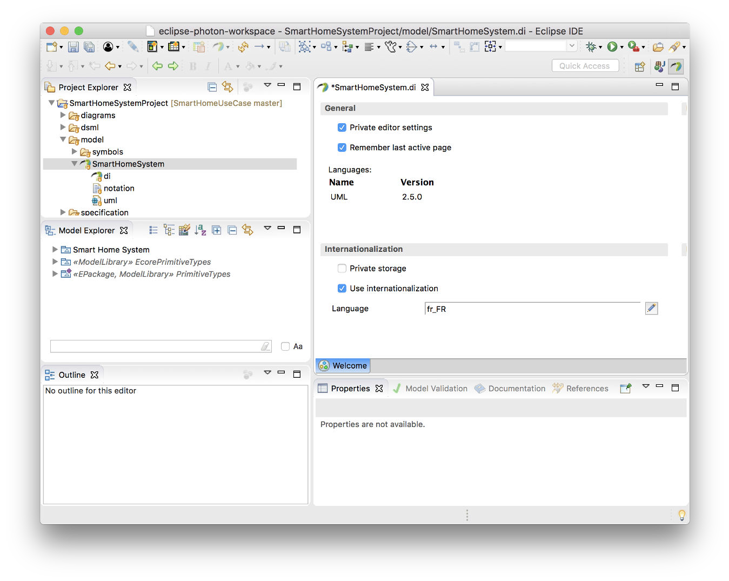

1. Explorez le modèle via le Model Explorer

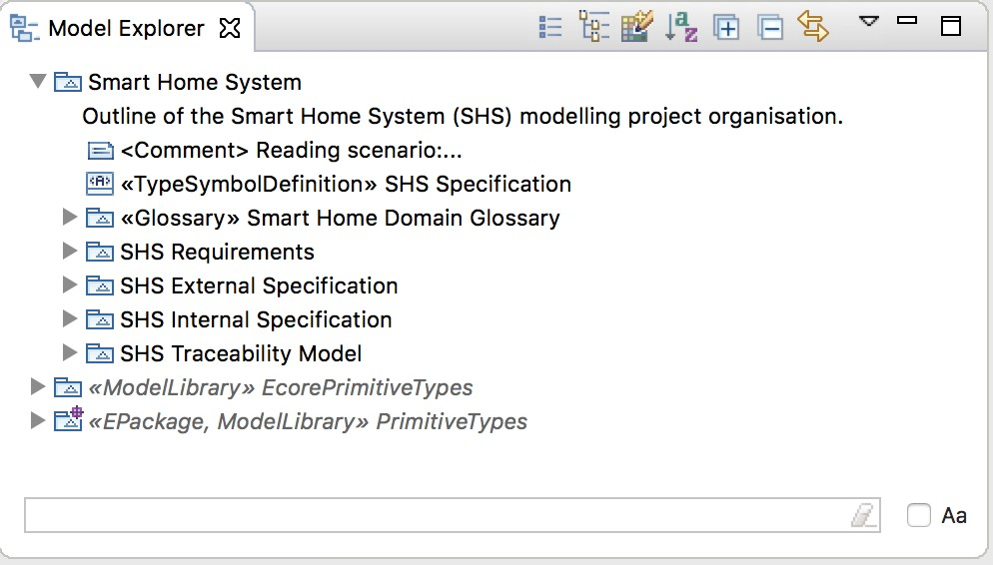

**Chapter 4. Les contours de SysML**

**(introduction à SysML)**

Pour être plus pratique, si vous ne devez lire qu’un seul chapitre, c’est celui-ci. L’objectif de ce chapitre est de présenter l’ensemble des diagrammes [SysML™](http://www.omgsysml.org/) et à quelles questions ils peuvent permettre de répondre par rapport à des problématique d’Ingénierie Système.

### Pourquoi une nouvelle notation (par rapport à UML)

###### A good notation has subtlety and suggestiveness which at times makes it almost seem like a live teacher.

— Bertrand Russell, The World of Mathematics (1956)

Il existe une notation qui se veut "unifiée" pour les modèles : [UML™](http://www.uml.org/). Néanmoins cette notation est peu adaptée pour l’Ingénierie Système :

[UML™](http://www.uml.org/) est une bonne base :

* + - Standard *De facto* en génie logiciel
    - Fournit beaucoup de concepts utiles pour décrire des systèmes (même complexes)
    - Stable et extensible (grâce notamment au mécanisme de *profile*)
    - Beaucoup d’outils disponibles Mais…
    - Manque de certains concepts clés d’Ingénierie Système
    - Vocabulaire beaucoup trop « software » pour être utilisé par les ingénieurs systèmes (concept de classe ou d' héritage par exemple)
    - Trop de diagrammes (14 sortes!)

### Introduction à SysML

##### Fiche d’identité

Voici à quoi pourrait ressembler la fiche d’identité de [SysML™](http://www.omgsysml.org/) :

*Carte d’identité*

* + - * Date de naissance non officielle : 2001!
      * Première spécification adoptée à l’[OMG™](http://www.omg.org/) : 19 septembre 2007

• Version actuelle : [1.5](http://www.omg.org/spec/SysML/1.5/) (01/05/2017)

* + - * ISO Standard ISO/IEC [19514:2017](https://www.iso.org/standard/65231.html)
      * Paternité : [OMG™](http://www.omg.org/) / [UML™](http://www.uml.org/) + [INCOSE](http://www.incose.org/)
      * Auteurs principaux :



* + - * + Conrad Bock
        + Cris Kobryn
        + Sanford Friedenthal
      * Logo officiel :



##### Qui est "derrière"?

Les évolutions de [SysML™](http://www.omgsysml.org/) sont pilotées par deux consortiums : l’[OMG™](http://www.omg.org/) d’une part pour les liens avec [UML™](http://www.uml.org/) et l’[INCOSE](http://www.incose.org/) d’autre part pour les liens avec l’ingénierie système.

Il est intéressant de rappeler que [SysML™](http://www.omgsysml.org/) est un standard qui vient des utilisateurs, qui participent à sa définition et à ses évolutions. Voici une liste non exhaustive des entreprises et des acteurs qui participent à son évolution :

Industrie

American Systems, BAE Systems, Boeing, CEA, Deere & Company, EADS Astrium, Eurostep, Israel Aircraft Industries, Lockheed Martin, Motorola, NIST, Northrop Grumman, oose.de, Raytheon, Thales, …

Vendeurs d’outils

Artisan, EmbeddedPlus, Gentleware, IBM, Mentor Graphics, PivotPoint Technology, Sparx Systems, Vitech, …

Autres organisations

AP-233, Georgia Institute of Technology, AFIS, …

La liste complète des membres de l’[OMG™](http://www.omg.org/) est accessible à l’URL : <http://www.omg.org/cgi-bin/apps/membersearch.pl>



##### SysML, c’est…

[SysML™](http://www.omgsysml.org/) est un ensemble de 9 types de diagrammes (cf. Figure 6)

* + - * Diagrammes structuraux
        + Diagrammes de définition de blocs (bdd )
        + Diagrammes internes de blocs (ibd )
        + Diagrammes paramétriques (par )
        + Diagrammes de packages (pkg )
      * Diagrammes comportementaux
        + Diagrammes de séquences (sd )
        + Diagrammes d’activité (act )
        + Diagrammes de cas d’utilisation (uc )
        + Diagrammes d’états (stm )
      * Diagramme des exigences (req )

[SysML™](http://www.omgsysml.org/) est un profil [UML™](http://www.uml.org/)

C’est à dire une **extension** de cette notation, un ensemble de nouveaux concepts et éléments qui sont définis à partir des éléments de base d’[UML™](http://www.uml.org/). Un exemple : le bloc [SysML™](http://www.omgsysml.org/) n’est qu’une redéfinition de la classe [UML™](http://www.uml.org/).

[SysML™](http://www.omgsysml.org/) est une notation

Une notation de plus en plus enseignée et connue et qui servira donc de plus en plus de

**référence** dans la modélisation des systèmes.

##### SysML, ce n’est pas…

Nous l’avons déjà évoqué, mais il convient d’insister, [SysML™](http://www.omgsysml.org/) n’est pas :

Une méthode

En effet, contrairement à ce que beaucoup pensent en l’abordant, [SysML™](http://www.omgsysml.org/) ne propose pas de démarche particulière de développement de système. C’est à la fois sa force (votre méthode existante pourra continuer à être utilisée) comme sa faiblesse car cette absence de guide méthodologique fait souvent défaut à son utilisation.

Un outil

Nous verrons en effet que [SysML™](http://www.omgsysml.org/) ne fait que ce qu’on veut bien en faire. Comme tout langage il est limité dans son pouvoir d’expression, mais surtout il reste une simple notation qu’il convient d’utiliser avec des outils et des démarches associées.

 Ne dites pas "le SysML" mais tout simplement "SysML".

##### Différence avec UML

La Figure 5, tirée de la documentation officielle, résume bien les liens entre [SysML™](http://www.omgsysml.org/) et [UML™](http://www.uml.org/), à savoir que [SysML™](http://www.omgsysml.org/) reprend une partie seulement des concepts d’[UML™](http://www.uml.org/) (appelée UML4SysML) en y ajoutant des concepts nouveaux.

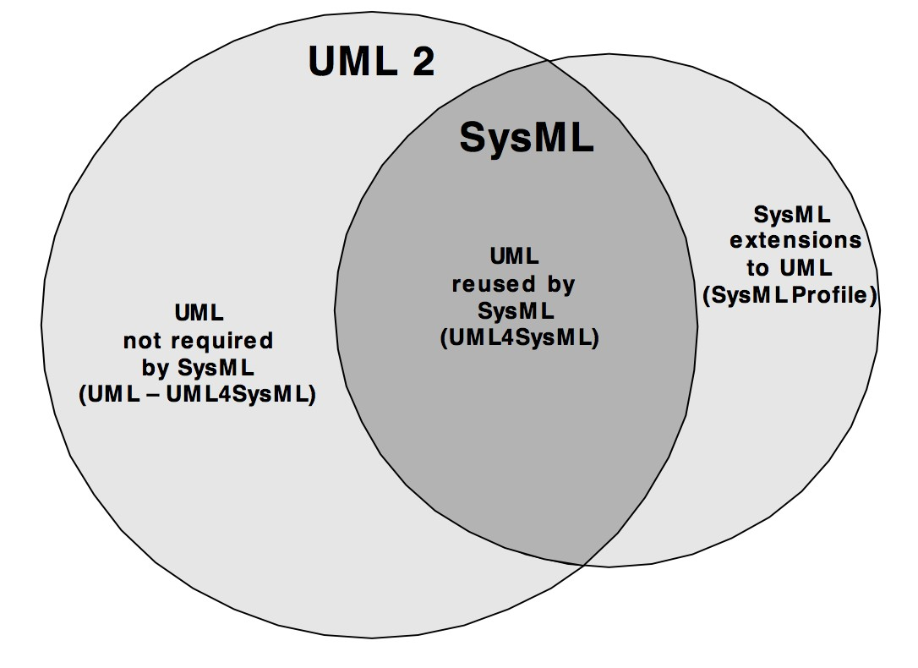

*Figure 5. Liens entre UML et SysML (tiré de* *SysML 1.5, p. 9**)*

[SysML™](http://www.omgsysml.org/) et [UML™](http://www.uml.org/) sont parfois utilisés de manière complémentaire, mais la plupart du temps, [UML™](http://www.uml.org/) est utilisé pour modéliser les aspects logiciels et [SysML™](http://www.omgsysml.org/) pour modéliser les systèmes.

##### Outils SysML

Il va de soit que le meilleur outil [SysML™](http://www.omgsysml.org/) à ce jour est [Papyrus-SysML](http://www.eclipse.org/papyrus/) [5: La partialité des auteurs peut être questionnée, mais d’un point de vue complétude et respect de la norme, cette affirmation est régulièrement admise par la communauté.]. Ce livre vous détaille l’utilisation, mais il existe un certain nombre d’autres outils permettant de réaliser des modèles [SysML™](http://www.omgsysml.org/). En voici une liste non exhaustive :

* + - * [Artisan](http://www.artisansw.com/)
      * [Rhapsody](http://www-142.ibm.com/software/products/us/en/ratirhap)
      * [Modelio](http://www.modeliosoft.com/)
      * [MagicDraw](http://www.nomagic.com/)

##### Organisation des différents diagrammes

Les ingénieurs systèmes ont l’habitude d’utiliser des représentations graphiques (plans, graphes, …

). [SysML™](http://www.omgsysml.org/) propose de couvrir la modélisation d’un système au travers de 9 diagrammes. Ces diagrammes couvrent les aspects structurels et comportementaux du système ainsi que les exigences. La Figure 6 présente cette organisation en faisant, en même temps, le lien avec ceux d’[UML™](http://www.uml.org/) :

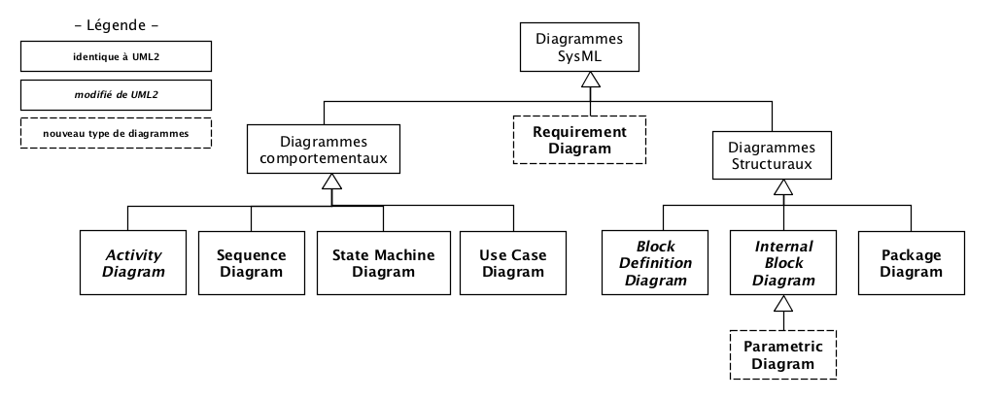

*Figure 6. Les 9 diagrammes SysML et leur lien (historique) avec UML*

Le nom de ces diagrammes revenant souvent dans ce document, nous utiliserons souvent leur version abrégée (uc pour "diagramme des UC" par exemple). Ces abréviations, sont définies dans la spécification (cf. note suivante).

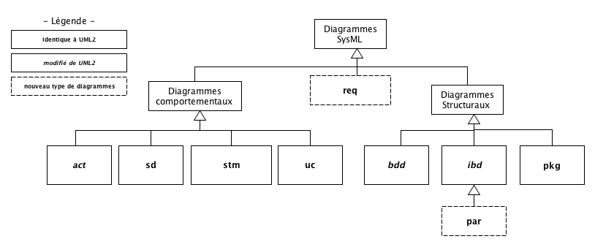

*Figure 7. Version abrégée des diagrammes*

*Définition : Types de diagrammes (OMG SysML v1.5, p. 196)*

 *SysML diagram kinds should have the following names or (abbreviations) as part of the heading…*

##### Cadre pour les diagrammes

Abordons quelques principes généraux de [SysML™](http://www.omgsysml.org/), c’est à dire des éléments indépendants d’un diagramme en particulier :

* + - * chaque diagramme [SysML™](http://www.omgsysml.org/) décrit un élément précis (nommé) de modélisation,
      * chaque diagramme [SysML™](http://www.omgsysml.org/) doit être représenté à l’intérieur d’un cadre (*Diagram Frame*),
      * l’entête de ce cadre, appelé aussi **cartouche**, indique les informations sur le diagramme :
        + le **type** de diagramme (req , act , bdd , ibd , stm , etc. en gras) qui donne immédiatement une indication sur le point de vue porté à l’élément de modélisation (comportement, structure, etc.)
        + le type de l’élément (par exemple *package*, *block*, *activity*, etc.), optionnel
        + le nom de l’élément modélisé (unique)
        + le nom du diagramme ou de la vue, optionnel.

Dans l’exemple ci-dessous, le diagramme "*Context_Overview*" est un *Block Definition Diagram* (type

bdd ) qui représente un *package*, nommé "Context".

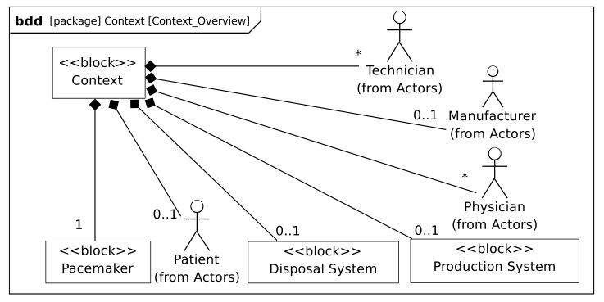

*Figure 8. Exemple de diagramme SysML (source* *[Kordon]**)*

Un cadre peut contenir dans ses "bords" des éléments importants en fonction du

 type de modèle qui est représenté dans le cadre (ports d’un bloc, points d’entrée/sortie d’une machine à état, paramètres d’une activité, etc.).

##### Notre présentation des diagrammes

Comme nous l’avons vu précédemment les 2 grandes catégories de diagrammes [SysML™](http://www.omgsysml.org/) sont les diagrammes structuraux et les diagrammes comportementaux. Mis à part les 2 diagrammes des exigences (req , représentation visuelle des exigences) et de *packages* (pkg , représentation visuelle des *packages*), les autres diagrammes nécessitent de préciser l’utilisation que nous préconisons d’en faire.

Pour les diagrammes structuraux (statiques), quand il s’agira de représenter les architectures, nous utiliserons les diagrammes de définition de blocs (bdd ), et pour représenter l’intérieur d’un système, nous utiliserons le diagramme de blocs internes (ibd ). Le diagramme paramétrique ( par ) n’est qu’un diagramme de blocs internes dédié aux relations entre valeurs (pour représenter des lois physiques par exemple).

Pour les diagrammes comportementaux (dynamiques), nous utilisons la distinction entre comportement global et local, comme indiqué dans la Figure 9. Ainsi les diagrammes des cas d’utilisation (uc ) et de séquences (sd ) seront plutôt utilisés pour représenter le comprtement global tel qu’attendu par les parties prenantes du système. Tandis que les diagrammes d’activité (act ) et les diagrammes d’état (stm ) seront plutôt utilisés en phase de conception.

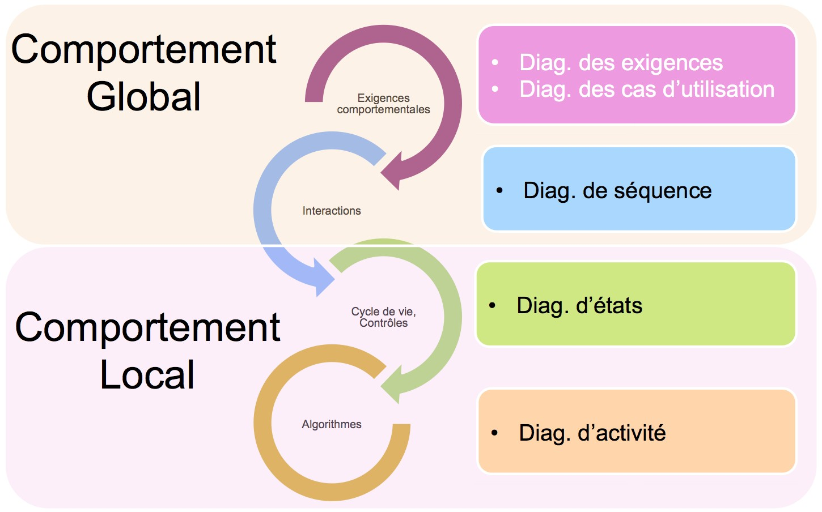

*Figure 9. Différents diagrammes pour repésenter le comportement*

Pour ceux qui cherchent à étudier un diagramme en particulier voici un plan de cette section (nous utilisons ici le "plan" vu lors de l’introduction de la Section 1.3) :

*Table 4. Organisation*

|  |  |  |  |  |
| --- | --- | --- | --- | --- |
|  | **Exigences** | **Structure** | **Comportement** | **Transverse** |
| **Organisation** | pkg | pkg, bdd, ibd | pkg |  |
| **Analyse, Conception, Implémentation [6: En fonction du niveau de détail.]** | req, uc, sd | bdd, ibd, par | uc, sd, stm, act | par, pkg |

### Diagramme et table des exigences

La gestion des exigences est une activité cruciale pour la réussite de la conception et le développement de tout système. Dans [SysML™](http://www.omgsysml.org/) les exigences peuvent être représentées sous deux formes complémentaires :

* + - Diagramme des exigences (req ), utile pour représenter les relations entre exigences
    - Table des exigences, utile dès qu’il y a un grand nombre d’exigences

##### Diagramme des exigences

Ce diagramme permet de représenter graphiquement les exigences et leurs relations. Il sera vu plus en détail dans la section Chapitre 7, mais en voici un exemple appliqué à la [MIB](http://mi.iut-blagnac.fr/) : une exigence (Security) est complsée de plusieurs sous-exigences.

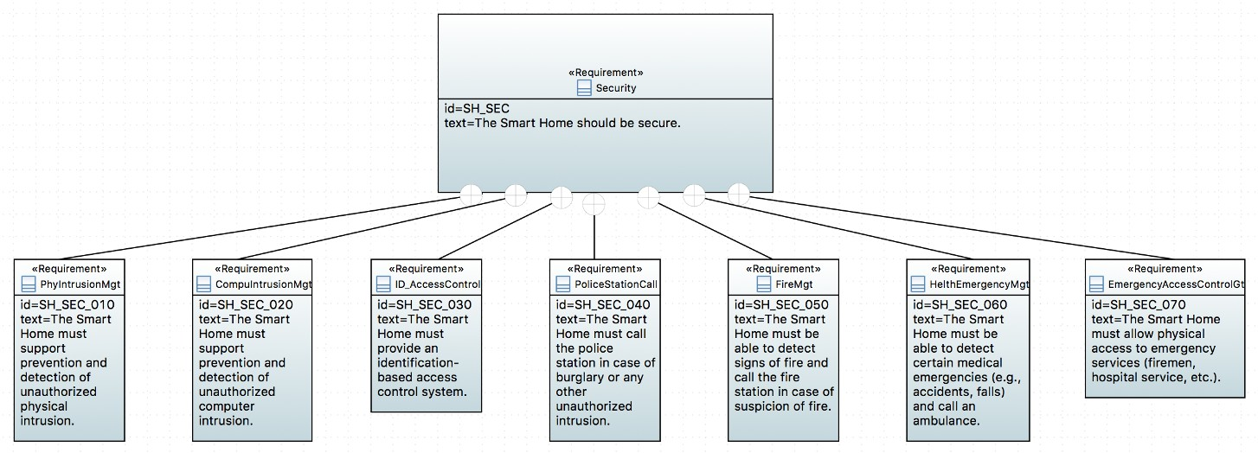

*Figure 10. Exemple de diagramme des exigences*

##### Table des exigences

Il est souvent plus pratique de lister les exigences sous forme de table.

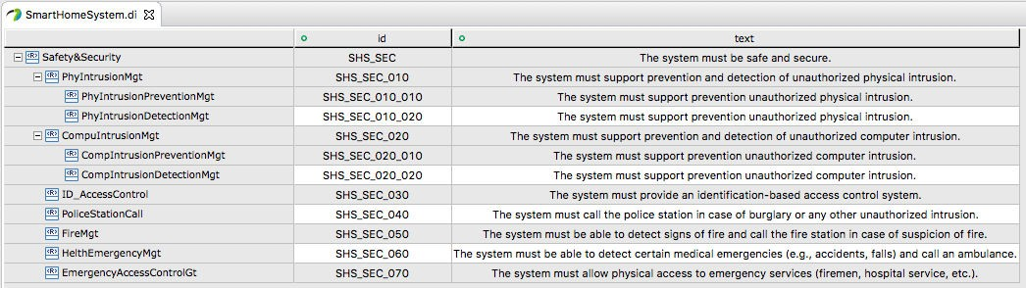

*Figure 11. Exemple de table des exigences pour le SmartHomeSystem*

### Diagramme des cas d’utilisation

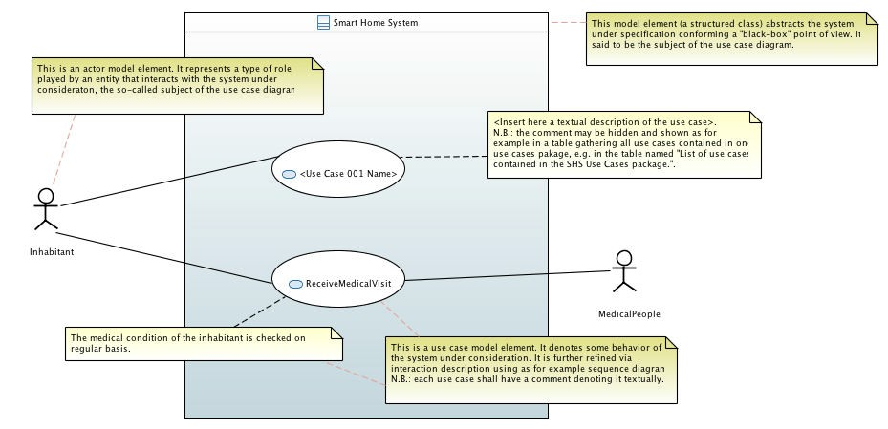

*Figure 12. Exemple de diagramme de cas d’utilisation*

### Diagramme de blocs



*Figure 13. Exemple de diagramme de blocs*

*Diagramme de contexte*

Un diagramme de blocs un peu particulier consiste à représenter le système dans son environnement. Ce "diagramme de contexte" est pratique d’un point de vue modélisation car le système et les autres éléments en interaction avec lui, sont très tôt identifiés et "référençables" (des connectableElement en termes [SysML™](http://www.omgsysml.org/)).

# 

*Figure 14. Exemple de diagramme de contexte*

### IBD

*Diagramme de contexte*

Nous avons parlé du diagramme de contexte dans la section précédente sur le diagramme de bloc. Une autre façon de représenter le système dans son environnement est d’utiliser le diagramme de bloc interne :

# 

*Figure 15. Exemple de diagramme de contexte (vue interne)*

### Diagrammes de séquences (sd)

Le diagramme de séquences est un diagramme populaire pour représenter les participants et leurs interactions.

Il est souvent intéressant de procéder par étapes, en définissant un premier diagramme représentant les interactions entre le système (vue comme une boîte noire) et les différents acteurs impliqués dans ces interactions. Dans ce diagramme, appelé diagramme de séquences système ( DSS), le seul participant (en dehors des acteurs) est le système lui-même.

Il est ensuite possible de représenter le même cas d’utilisation, mais en considérant cette fois-ci le système comme une "boîte blanche", c’est à dire en précisant les différents participants impliqués par ce cas.

##### Diagrammes de séquences système

Les diagrammes de séquences système (DSS) sont des *Sequence Diagrams* [UML™](http://www.uml.org/) classiques où seul le système est représenté comme une boîte noire en interaction avec son environnement (les utilisateurs ou les périphériques généralement).

Il permet de décrire les scénarios des cas d’utilisation sans entrer dans les détails. Il convient donc mieux à l’ingénierie système qu’un diagramme de séquences classique.

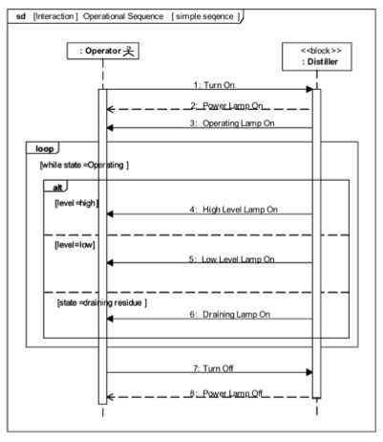

*Figure 16. Exemples de DSS*

xxx à vérifier xxx

* + 1. **Diagramme de séquences**

Le diagramme de séquences permet de représenter les différents participants (dont la ligne de vie représente une chronologie des événements) et les échanges de messages entre eux.



*Figure 17. Exemple de diagramme de séquences*

Pour plus de détails, cf. Section 11.2.

### Diagramme d’états

### Diagramme d’activité

### Diagramme paramétrique

### Diagramme de packages

Ce type de diagramme permet d’organiser les éléments de modèle. Un *package* peut contenir

d’autres *package*, des blocs, des diagrammes, etc.

Un *package* n’est pas un composant mais une unité d’organisation du modèle. Un

 *package* constitue un espace de nommage (*namespace*) pour les éléments qu’il contient.

### Allocation, traçabilité et autres points de cohérences

### En résumé

### Questions de révision

**Associez les diagrammes suivants avec leurs acronymes (**sd **,** dc **,** uc **,** pkg **,** dss **)**

* Diagramme de paquetages
* Diagramme des cas d’utilisation
* Diagramme de séquences système
* Diagramme de classes
* Diagramme de séquences

Placez dans la matrice ci-dessous les différents diagrammes [SysML™](http://www.omgsysml.org/) vus dans ce chapitre

|  |  |  |  |  |
| --- | --- | --- | --- | --- |
|  | **Exigences** | **Structure** | **Comportement** | **Transverse** |
| **Organisation** |  |  |  |  |
| **Analyse** |  |  |  |  |
| **Conception** |  |  |  |  |
| **Implémentation** |  |  |  |  |

**Chapter 5. Langages vs Méthode**

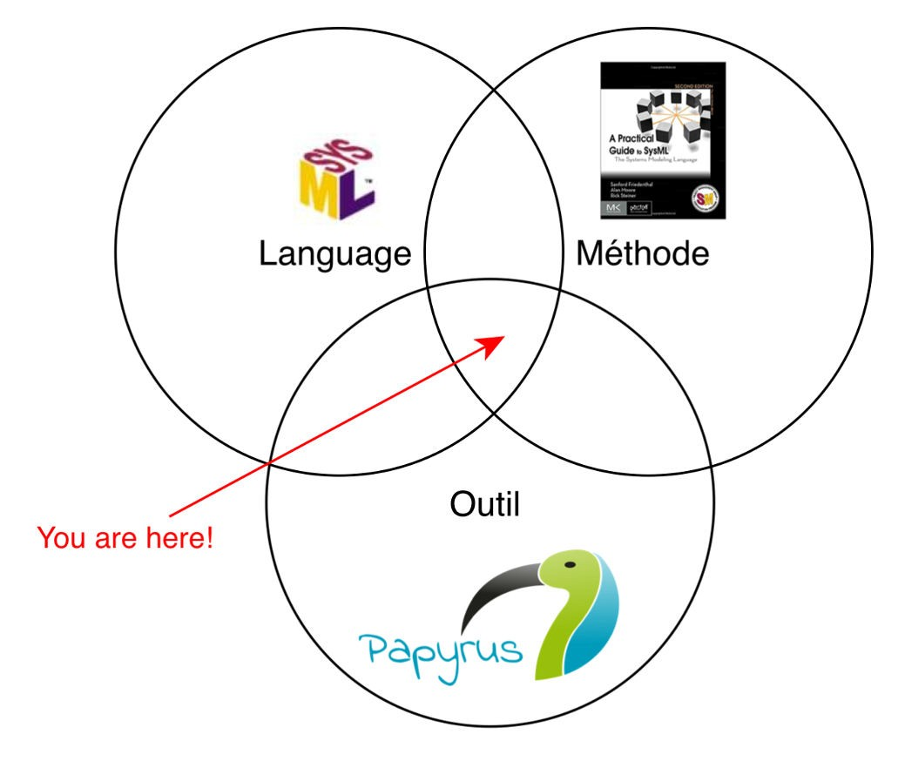

*Figure 18. Langages, méthodes et outils : 3 piliers complémentaires (inspiré par* *[Roques]**)*

Comme illustré par la Figure 18, comprendre [SysML™](http://www.omgsysml.org/) c’est primordiale, savoir utiliser [Papyrus-](http://www.eclipse.org/papyrus/) [SysML](http://www.eclipse.org/papyrus/) c’est important, mais tout ceci n’est rien sans une démarche ou une méthode concrète pour mettre les deux en musique.

Nous l’avons anoncé dès l’introduction, nous allons utiliser pour les besoins de ce livre une démarche minimaliste, préconisée par [Friedenthal2016].

### La méthode MBSE simplifiée utilisée dans ce livre

La Figure 19 résume (dans un diagramme d’activité) la démarche simplifiée que nous allons suivre.

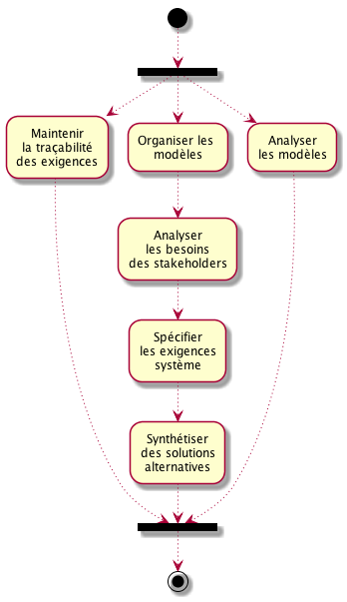

*Figure 19. Une démarche MBSE simplifiée (tirée de* *[Friedenthal2016]**)*

Organiser les modèles

Comme présenté dans notre matrice des concepts, cette phase d’organisation est primordiale. Il s’agit de définir des *packages* qui vont premettre de retrouver facilement les éléments de modélisation.

**Analyser les besoins des** *stakeholders*

Il convient de démarrer par les besoins des parties prenantes. Comprendre le problème à résoudre est déjà un pas énorme vers la solution. Il s’agit dans cette phase de définir les acteurs, de cerner le domaine précis à modéliser, le contexte du système, les cas d’utilisation de haut niveau. Si possible, c’est aussi dans cette phase qu’il faut déterminer les éléments de mesure de satisfaction qui permettront de déterminer la pertinence des solutions proposées.

Spécifier les exigences système

Phase incontournable de toute approche d'[IS], l’expression des exigences, qu’elles soient textuelles ou graphiques est primordiale. Cette phase permettra de concrétiser et documenter les résultats de la phase précédente. Il s’agira de définir des diagrammes d’exigences, mais aussi des précisions (diagrammes d’activités ou de séquences système) pour les cas d’utilisation, et de préciser le diagramme de contexte.

Synthétiser des solutions alternatives

Il s’agit de la phase de conception à proprement parlé. On décompose le système en sous- systèmes (diagrammes de blocs). On définit les interactions entre les éléments (diagrammes d’activité) ainsi que leurs connexions (diagrammes de blocs internes).

Analyser les modèles

Il s’agit ici de modéliser les éléments utiles aux analyses et simulations (phases non traitées dans ce livre) au travers des détails dans les diagrammes de blocs ou encore au travers des diagrammes paramétriques.

Maintenir la traçabilité des exigences

Phase souvent négligée, il conviendra de bien veiller à systématiquement lier les modèles entre eux. Certains liens seront obtenus "par construction". Par exemple, réaliser un diagramme d’état à partir d’un click droit sur un bloc **New Diagram › SysML 1.4 State Machine Diagram** insèrera directement ce diagramme "dans" le bloc au niveau du *model explorer*. Mais pour tous les autres liens (une interaction qui <<satisfy>> une exigence, etc.) il vous faudra rigoureusement les ajouter manuellement.

Il s’agit d’une démarche simplifiée, qui fait abstraction d’étapes importantes comme la plannification, les analyses de risques, la gestion des configurations, etc.

Dans la suite nous présentons rapidement deux démarches plus complètes qui font référence en matière de MBSE utilisant [SysML™](http://www.omgsysml.org/).

### OOSEM

OOSEM (*Object-Oriented Systems Engineering Method*) est certainement la méthode MBSE la plus utilisée en combinaison de [SysML™](http://www.omgsysml.org/), puisqu’elle est promue par Stanford Friedenthal, le principal leader de [SysML™](http://www.omgsysml.org/). Pour plus d’information sur cette méthode, cf. [Friedenthal2016].

### SYSMOD

La méthode [SYSMOD](https://model-based-systems-engineering.com/sysmod/) (*Systems Modeling Toolbox*) est une approche pragmatique pour modéliser les exigences et l’architecture d’un système. Elle fournit une boîte à outil et des étapes précises, ainsi que des guides et des "bonnes pratiques". Pour plus d’information sur cette méthode, cf. [Wielkins20XX].

### Autres méthodes et démarches

Pour plus de renseignements sur les différentes démarches de MBSE nous renvoyons le lecteur à l’étude menée par l’[INCOSE](http://www.incose.org/) par [Estefan]. Voir aussi [Ramos] ou [Dickerson].

## Chapter 6. Getting Started with Papyrus-

**SysML**

### Fondements

|  |  |  |  |  |
| --- | --- | --- | --- | --- |
|  | **Exigences** | **Structure** | **Comportement** | **Transverse** |
| **Organisation** |  You are here! |  You are here! |  You are here! |  You are here! |
| **Analyse** |  |  |  |  |
| **Conception** |  |  |  |  |
| **Implémentation** |  |  |  |  |

Nous allons aborder dans ce chapitre l’utilisation de [Papyrus-SysML](http://www.eclipse.org/papyrus/). Le lecteur pourra trouver des informations complémentaires sur la page de documentation : [https://wiki.eclipse.org/](https://wiki.eclipse.org/Papyrus_User_Guide) [Papyrus_User_Guide](https://wiki.eclipse.org/Papyrus_User_Guide).

### Configuration

Comme indiqué au chapitre Chapitre 3, nous considérons que vous avez la version 4.0 (ou plus) de [Papyrus-SysML](http://www.eclipse.org/papyrus/), pour la version *Photon* (4.8) d’[eclipse](http://www.eclipse.org/).

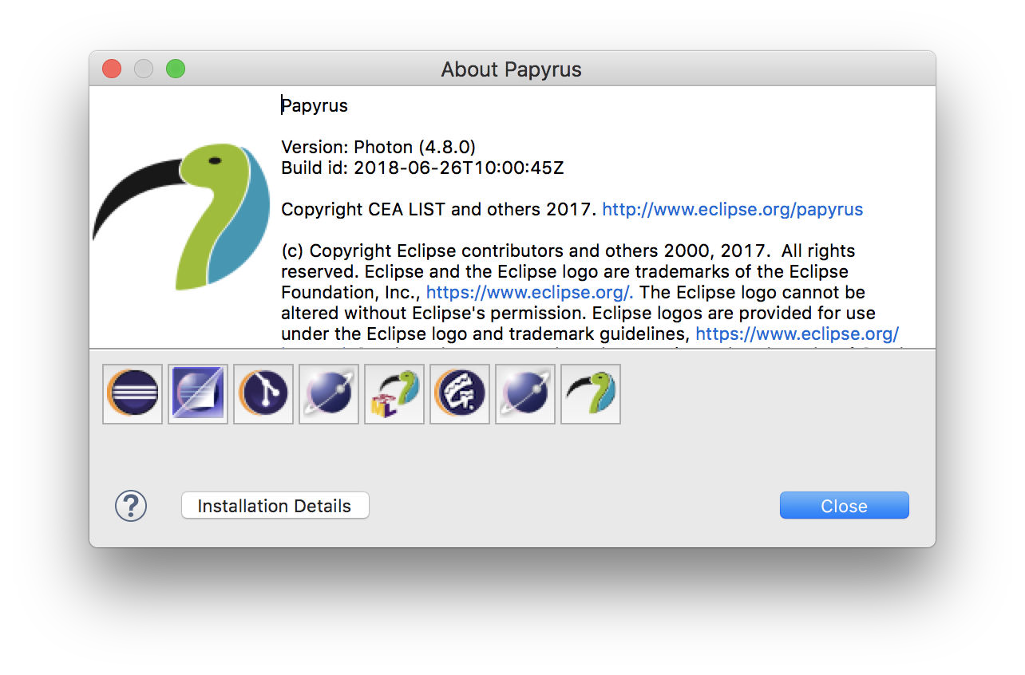

N’oubliez pas qu’un certain nombre de modèles "tous prêts" sont disponibles ici : <https://github.com/PapyrusSysMLinAction/SmartHomeUseCase>.



### Préparation et organisation

Voici l’organisation que nous allons utiliser pour notre étude de cas.



Reading scenario:

Step #1 - Investigate model SHS Requirements (double click on it to start)

Step #2 - Investigate model SHS External Specification (double click on it to start) Step #3 - Investigate model SHS Internal Specification (double click on it to start)

PS: Glossary of the project is defined within the model SHS Glossary (double click on it to see the details)



SHS Glossary

SHS External Specification

SHS Internal Specification

This model formalizes the requirement description of

derived from a textual description of the SHS be completed>.

This package consists of classes denoting the items of the

glossary of the SHS project.

SHS Requirements

«Refine»

This model refines partially the SHS Requirements model

abstracting its internal and providing a black-box view of the SHS.

«Refine»

The SHS Internal Specification model refines both models,

SHS Requirements and SHS External Specification . This model is focussed on the internal description of the SHS also called

the whitebox point of view of the system.

«Refine»

*Figure 20. Organisation type d’un projet Papyrus*

Créez votre premier projet :

* + 1. Sélectionnez **File › New › Papyrus Project** et cochez SysML 1.4 puis **[ Next ]**

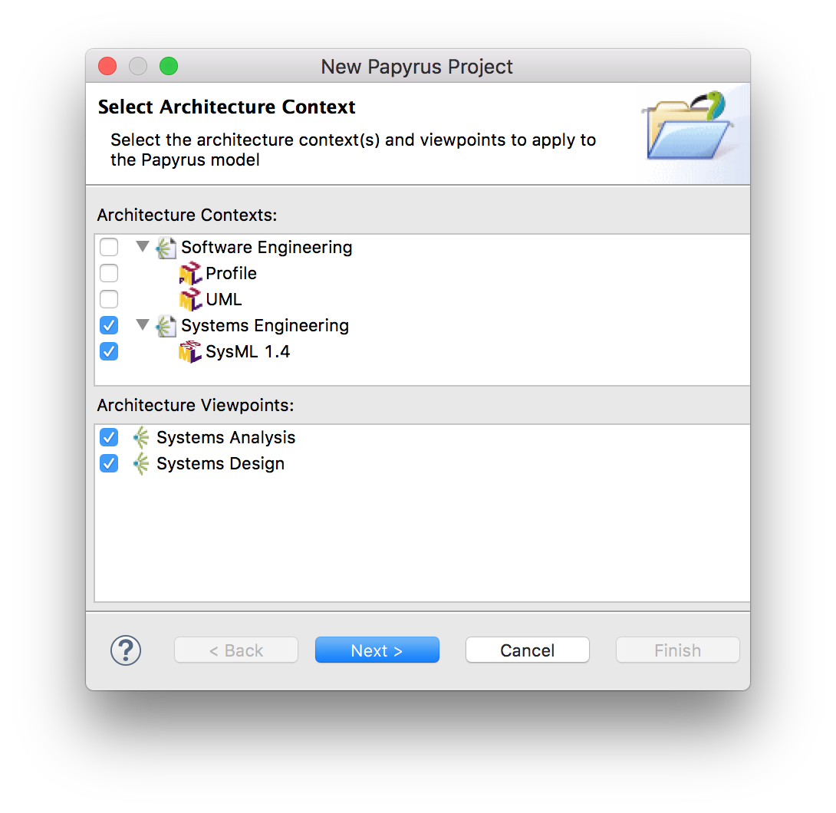

* + 1. Donnez un nom à votre projet
    2. Cliquez sur **[ Next ]** (ou sur **[ Finish ]** si vous ne souhaitez pas configurer les éléments de départ)
    3. Choisissez les éléments dont vous savez déjà que vous allez avoir besoin

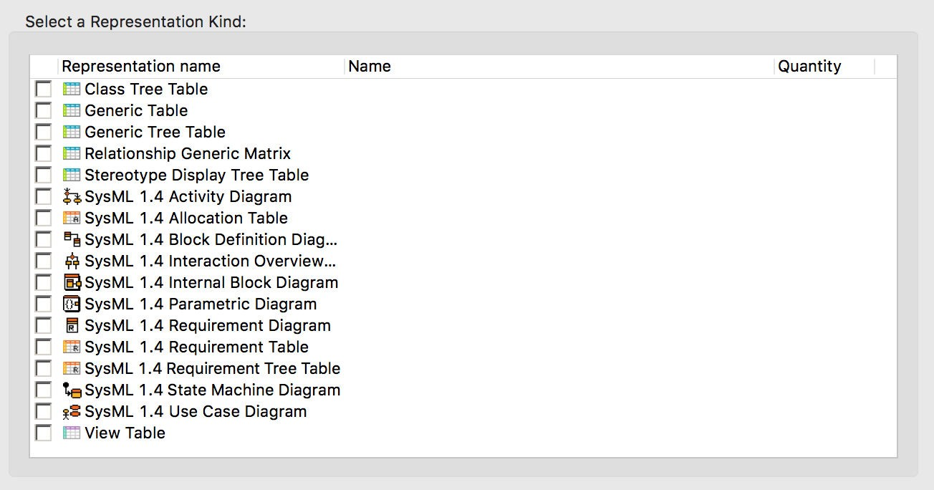

* + 1. Cliquez sur **[ Finish ]**. avez créé votre 1er projet .

Vous pouvez aussi démarrer d’un projet [UML™](http://www.uml.org/). Par contre il faut changer en

 cliquant-droit sur le modèle dans le *Model Explorer* et en sélectionnant **Switch Architecture Context** puis en cochant *Systems Engineering*.

### L’environnement de modélisation

Comme de nombreux outils basés sur [eclipse](http://www.eclipse.org/), [Papyrus-SysML](http://www.eclipse.org/papyrus/) propose une organisation type des fenêtres et panneaux, appelée *perspective*.

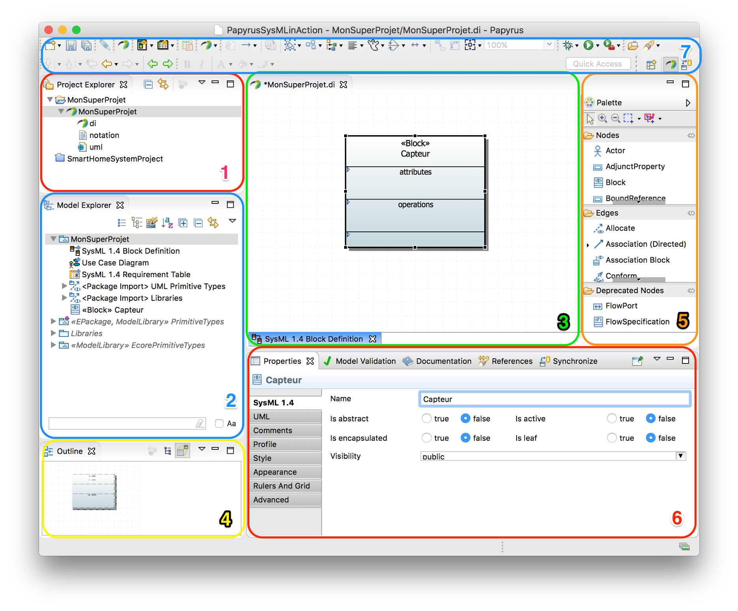

*Figure 21. La perspective de base Papyrus-SysML*

Les éléments principaux de cette organisation sont :

* + 1. Le *Project Explorer*, élément [eclipse](http://www.eclipse.org/) qui vous permet d’accéder à vos projets (pas seulement [Papyrus-SysML](http://www.eclipse.org/papyrus/))
    2. Le *Model Explorer*, qui permet d’accéder à vos modèles et à tous vos artefacts de modélisation (cf. section Section 6.6).
    3. L'*Outline*, sorte de vue d’ensemble du diagramme ouvert (utile pour les très grands diagrammes)
    4. L’éditeur de diagramme (*Multi diagram editor*), l’élément principal dans lequel vous ouvrirez et concevrez vos diagrammes.
    5. La *Palette*, qui dépend du type de diagramme ouvert dans l’éditeur de diagramme et qui vous permet de "copier/coller" des éléments dans votre diagramme (cf. section Section 6.5)
    6. La *Properties view*, qui permet d’accéder à des informations détaillées. Généralement, l’onglet le plus utilisé est l’onglet *Properties* qui permet d’accéder et de renseigner les détails de l’élément sélectionné (ici le bloc Capteur)
    7. La barre de menu (*Toolbar*), qui contient certains raccourcis de manus sous forme d’icônes.

Pour retrouver la perspective [Papyrus-SysML](http://www.eclipse.org/papyrus/) ou en changer : **Window › Perspective** (cf. Figure 22) ou cliquez sur l’icône Papyrus en haut à droite (Figure 23).

# 

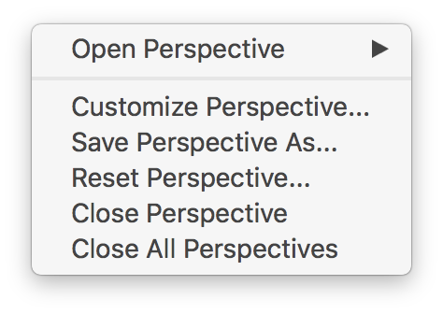

*Figure 22. Menu Window > Perspective*

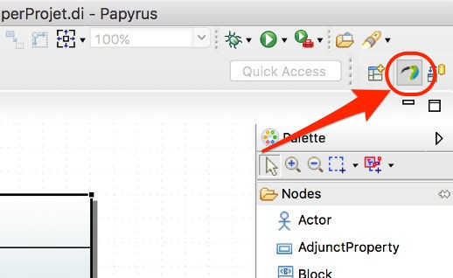

*Figure 23. Pour activer la perspective Papyrus*

### Modélisation par les diagrammes

##### Exemple simple

Commençons à manipuler [Papyrus-SysML](http://www.eclipse.org/papyrus/) avec un premier diagramme…

Nous conseillons d’éviter les caractères spéciaux ou les blancs dans les noms des

 éléments de modélisation. Cela peut en effet poser des problèmes plus tard (exécution de modèles, génération de documentation, etc.).

Pour notre modélisation du SmartHomeSystem, nous utilisons l’organisation suivante [7: Issue du [CEA LIST](http://www-list.cea.fr/).] :

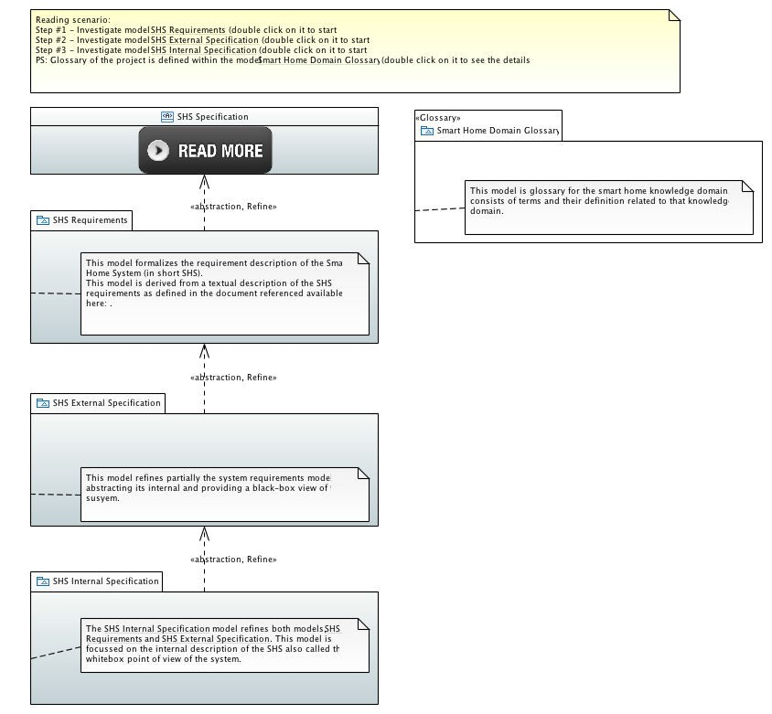

*Figure 24. Vue d’ensemble de notre projet de SmartHomeSystem*

Comme vous pouvez le constater, nous annotons les éléments de modèles avec des commentaires, et pas seulement parce qu’il s’agit d’un exemple illustratif pour un livre, comme nous le détaillons dans la section suivante.

##### Annoter les éléments de modèles

Il est important de documenter les modèles. Si vous souhaitez ensuite pouvoir générer une documentation intéressante (cf. section Section 6.6.2) ou analyser automatiquement les commentaires.

* + - 1. Pour ajouter ou supprimer des éléments de modèles sur lequel porte la note, contrôlez la partie *Annotated element* des propriétés (onglet UML).

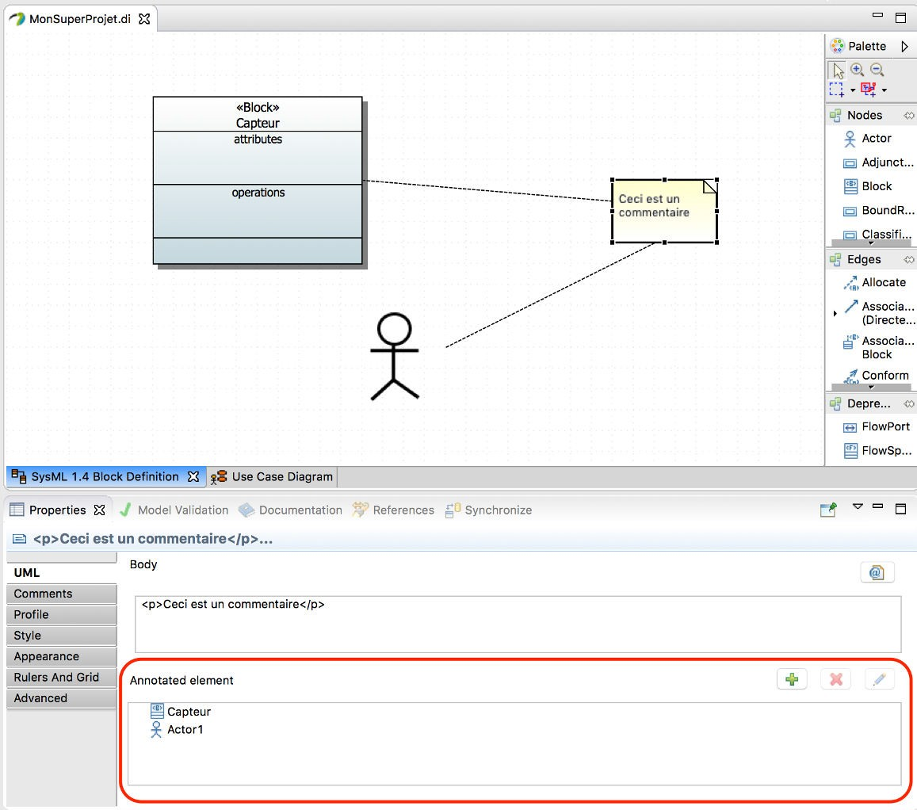

*Figure 25. Lien entre une note et les éléments de modèles*

* + - 1. Vous pouvez éditer des notes richement formatées. Il faut pour cela activer l’éditeur enrichi : **Preferences › Papyrus › Rich text** et cochez les cases.



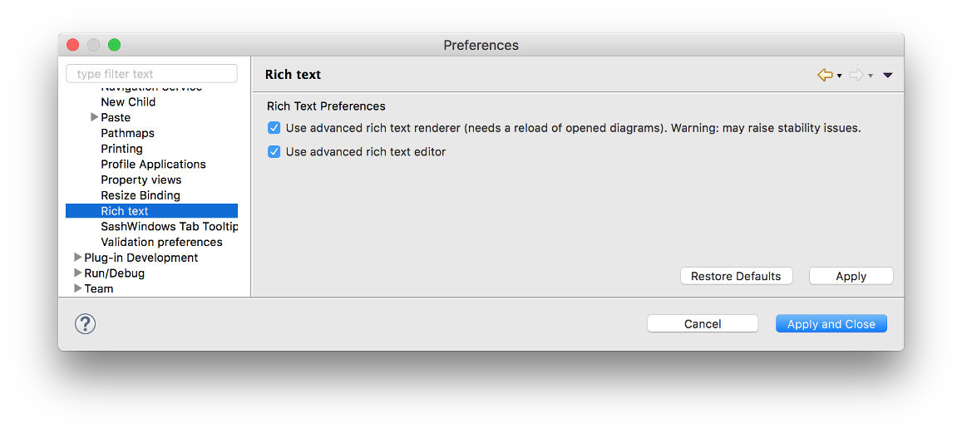

*Figure 26. Activation de l’éditeur interne enrichi*

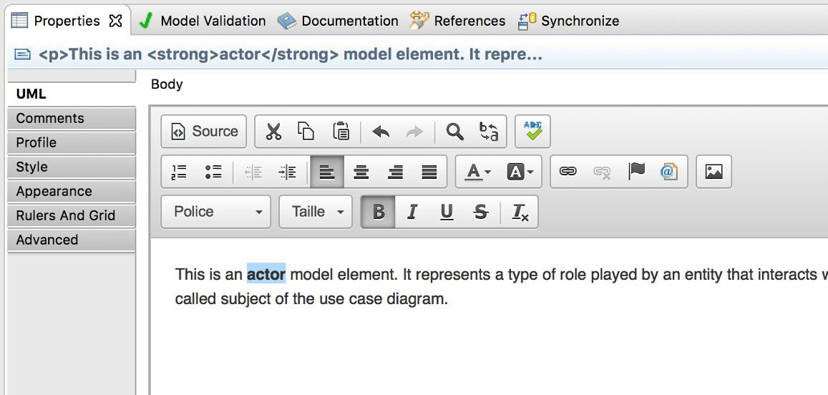

*Figure 27. Nouveaux menus disponibles dans l’éditeur interne*

### Modélisation par les artefacts

##### Export des diagrammes

Si vous souhaitez simplement obtenir des figures de vos diagrammes :

* + - 1. sélectionnez un modèle puis **File › Export › Export All Diagrams…**
      2. choisissez le répertoire d’export et le format (PNG, GIF, SVG, PDF, …)

 Nous vous recommandons de sélectionner **Prefix with qualified names**.



SHS Glossary

SHS Requirements

SHS External Specification

This model refines partially the SHS Requirements model abstracting its internal and providing a black-box view of the SHS.

SHS Internal Specification

Reading scenario:

Step #1 - Investigate model SHS Requirements (double click on it to start)

Step #2 - Investigate model SHS External Specification (double click on it to start) Step #3 - Investigate model SHS Internal Specification (double click on it to start)

PS: Glossary of the project is defined within the model SHS Glossary (double click on it to see the details)

This model formalizes the requirement description of derived from a textual description of the SHS

be completed>.

This package consists of classes denoting the items of the

glossary of the SHS project.

«Refine»

«Refine»

The SHS Internal Specification model refines both models,

SHS Requirements and SHS External Specification . This model is focussed on the internal description of the SHS also called

the whitebox point of view of the system.

«Refine»

*Figure 28. Exemple d’export de diagrammes*

Vous constaterez que l’export ne conserve pas l’entête (cartouche). C’est une des fonctionnalités attendues des utilisateurs et en cours de prise en compte par les développeurs du [CEA LIST](http://www-list.cea.fr/). Nous vous invitons à soutenir cette évolution en allant voter sur : <https://bugs.eclipse.org/bugs/show_bug.cgi?id=354296>.



##### Gen2Doc



### En résumé

La prise en main d’un outil comme [Papyrus-SysML](http://www.eclipse.org/papyrus/) n’est pas quelque chose que l’on peut facilement résumer en quelques pages. Néanmoins, le fait qu’il soit basé sur [eclipse](http://www.eclipse.org/) permettra à ceux qui ont

déjà l’habitude de cet IDE de ne pas être dépaysés.

Pour ceux qui veulent véritablement maîtriser l’outil, nous renvoyons le lecteur aux tutoriels disponibles sur le site : <https://www.eclipse.org/papyrus/documentation.html>.

### Questions de révision

1. Quelle est la version actuelle de [Papyrus-SysML](http://www.eclipse.org/papyrus/) ?

**Chapter 7. Besoins clients et exigences**

### Fondements

|  |  |  |  |  |
| --- | --- | --- | --- | --- |
|  | **Exigences** | **Structure** | **Comportement** | **Transverse** |
| **Organisation** |  You are here! |  |  |  |
| **Analyse** |  You are here! |  |  |  |
| **Conception** |  You are here! |  |  |  |
| **Implémentation** |  You are here! |  |  |  |

*Concepts définis dans cette section*



Nous aborderons les concepts du niveau initial ([*Model User*](http://www.omg.org/ocsmp/coveragemap-user.htm)) de la certification *Certified Systems Modeling Professional*™: requirement, requirement diagram, derive, verify, satisfy, refine, trace, containment.

Les exigences sont prises en compte à différent niveaux en [SysML™](http://www.omgsysml.org/). Nous aborderons :

* + - L’organization des *Requirements*
    - Les *Requirements properties*
    - Les *Requirements links*
    - Les *Requirements Diagrams*
    - Les considérations sur la traçabilité
    - Annotations des *Requirements*
    - Les *Use Case Diagrams*

L’ingénierie des exigences est une discipline à part entière et nous n’abordons ici

 que les aspects en lien avec la modélisation système. Voir le livre de référence pour plus de détails ([Sommerville1997]) ou le guide de l’[AFIS](http://www.afis.fr/) ([REQ2012]).

* 1. **L’organisation des** *Requirements*

Il ne s’agit pas ici de revenir sur les exigences elles-même, mais plutôt de voir comment [SysML™](http://www.omgsysml.org/) permet de les exprimer, de les manipuler et surtout de les lier avec le reste du système.

##### Représentation de base

Un *Requirement* en [SysML™](http://www.omgsysml.org/) permet de représenter une exigence, généralement référencée dans un document à part (ou dans un logiciel dédié). Une exigence est donc représentée par un bloc particulier (stéréotypé << requirement >>), avec deux attributs obligatoires : *Id* qui représente une référence unique (généralement reprise du document initiale d’où a été importée l’exigence), et *text* qui reprend le texte descriptif de l’exigence.

*Définition : Requirements (OMG SysML v1.5, p. 161)*

 *A requirement specifies a capability or condition that must (or should) be satisfied… A requirement is defined as a stereotype of UML Class…*

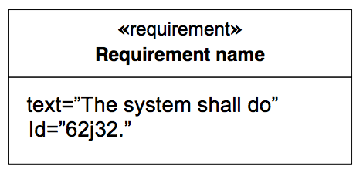

*Figure 29. Un exemple de Requirement en SysML (source* *[SysML]**, p. 159)*

Les **stéréotypes** sont très souvent utilisés en [UML™](http://www.uml.org/) / [SysML™](http://www.omgsysml.org/). Ils s’appliquent à

 d’autres éléments (comme des blocs ou des associations) pour en changer la signification par défaut.

##### Nouveauté de SysML 1.5

La dernière version de [SysML™](http://www.omgsysml.org/) en date du 1er mai 2017 apporte des progrès significatifs en ce qui concerne les exigences.

[http://model-based-systems-engineering.com/2017/05/09/whats-new-in-sysml-1-5-requirements-](http://model-based-systems-engineering.com/2017/05/09/whats-new-in-sysml-1-5-requirements-modeling/) [modeling/](http://model-based-systems-engineering.com/2017/05/09/whats-new-in-sysml-1-5-requirements-modeling/)

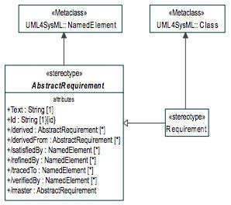

*Figure 30. N’importe quel élément de modèle (qui a un nom) peut être une exigence (**[SysML]**, p.168)*

##### Différents types d’organisation

L’ingénierie des exigences aboutit généralement à une liste organisée d’exigences, que ce soit en terme de fonctionnelles/non fonctionnelles, de prioritaires/secondaires, etc. Le principal support de [SysML™](http://www.omgsysml.org/) à cette organisation, outre la possibilité de les annoter (cf. section Stéréotyper les exigences), consiste à utiliser les *packages*.

Plusieurs types d’organisations sont possibles :

* + - * Par niveau d’abstraction
        + Besoins généraux (en lien avec les *use cases* par exemple)
        + Besoins techniques (en lien avec les éléments de conception)
      * Par point de vue
        + Besoins principaux (en lien avec les *use cases*)
        + Besoins spécifiques :

Fonctionnels

Marketing

Environnementaux

*Business*

▪ …

* + - * etc.

*Exemple industriel*

Dans l’entrepris [CS](http://www.c-s.fr/), les exigences sont organisées en calquant l’arborescence sur les documents textuels que les ingénieurs ont l’habitude d’utiliser. Ceci facilite le travail d’organisation des exigences pour les ingénieurs [Neptune17].



Dans le SmartHomeSystem, nous avons organisé les exigences en paquetages par grands types :

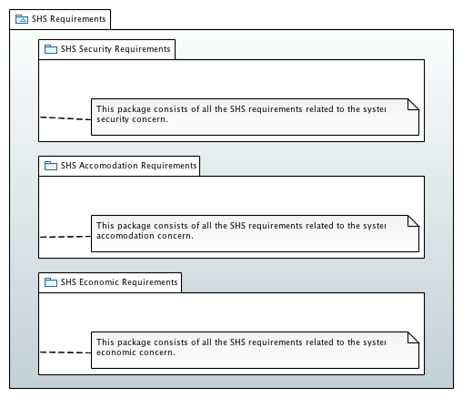

*Figure 31. Notre organisation des exigences pour le cas d’étude*

Une autre façon d’organiser les exigences consiste à utiliser la relation de

*Containment* (cf. Section 7.10 pour plus de détails).

# 

*Figure 32. Composition entre exigences*

* + 1. **Tableaux de** *Requirements*

Les *requirements* sont habituellement stockés dans des tableaux (feuilles Excel le plus souvent!). Il est donc recommandé par la norme, et possible dans de nombreux outils, de représenter les exigences sous forme tabulaire.

*Définition : Requirements Table (OMG SysML v1.5, p. 167)*

 *The tabular format is used to represent the requirements, their properties and relationships…*

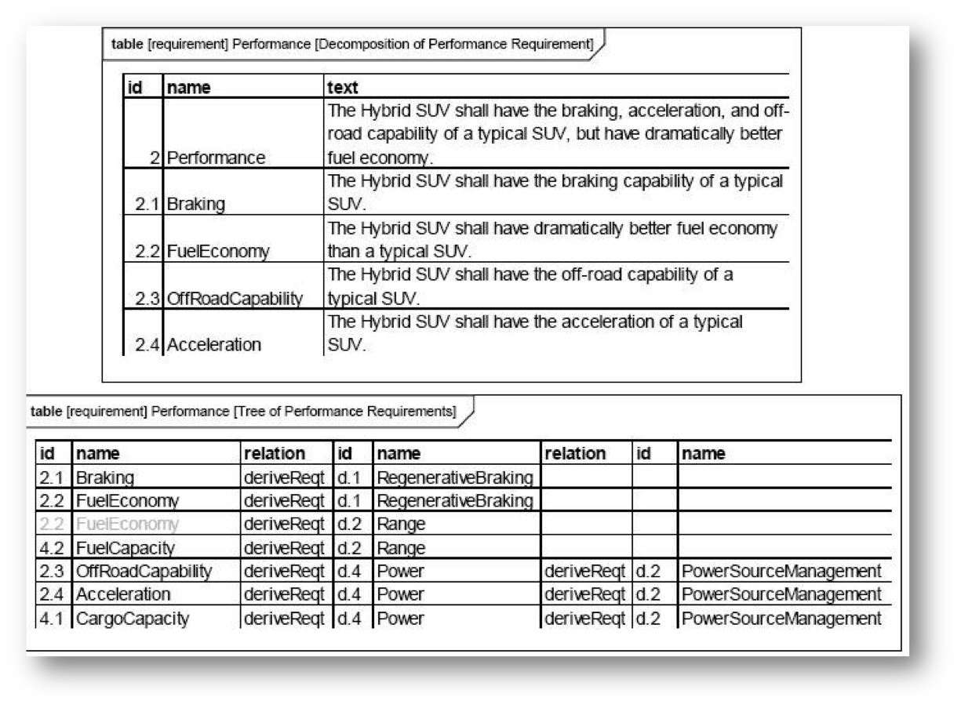

*Figure 33. Exemples de tableaux des exigences (OMG SysML v1.4, p. 163)*

La plupart des outils modernes permettent le passage entre outils classiques de gestion des exigences (comme [DOORS™](http://www-03.ibm.com/software/products/fr/fr/ratidoor/)) et outils de modélisation [SysML™](http://www.omgsysml.org/).



*Figure 34. Import Papyrus de tableau des exigences*

XXX Parler des imports/exports ReqIf, de l’import/export excel etc.

##### Papyrus for Requirements

Ce composant spécifique de [Papyrus-SysML](http://www.eclipse.org/papyrus/) traite des exigences.

Pour l’installer, procéder comme l’installation de [SysML™](http://www.omgsysml.org/) (cf. Chapitre 6) mais en utilisant l’url suivante : [https://hudson.eclipse.org/papyrus/view/Requirements/job/Requirements-Master/](https://hudson.eclipse.org/papyrus/view/Requirements/job/Requirements-Master/lastSuccessfulBuild/artifact/releng/org.eclipse.papyrus.requirements.p2/target/repository/) [lastSuccessfulBuild/artifact/releng/org.eclipse.papyrus.requirements.p2/target/repository/](https://hudson.eclipse.org/papyrus/view/Requirements/job/Requirements-Master/lastSuccessfulBuild/artifact/releng/org.eclipse.papyrus.requirements.p2/target/repository/).

* 1. **Les** *Requirements properties*

Il est possible d’indiquer un certain nombre de propriétés sur un *requirement* :

* + - *priority* (high, low, …)
    - *source* (stakeolder, law, technical, …)
    - *risk* (high, low, …)
    - *status* (proposed, aproved, …)
    - *verification method* (analysis, tests, …)

#### **Les** Requirements links

Les principales relations entre *requirement* sont :

*Containment*

Pour décrire la décomposition d’une exigence en plusieurs sous-exigences (⊕–). Typiquement dès qu’une exigence est exprimée avec une conjonction "et" ("La voiture doit être rapide et économe.").

*Refinement*

Pour décrire un ajout de précision (<<refine>>), comme par exemple une précision.

*Derivation*

Pour indiquer une différence de niveau d’abstraction (<<deriveReqt>>), par exemple entre un système et un de ses sous-systèmes.

Lorsqu’une exigence possède plusieurs cas <<refine>> qui pointent vers lui, on

 considère que ces différents cas sont des options possibles de raffinement (cf. [conventions]).

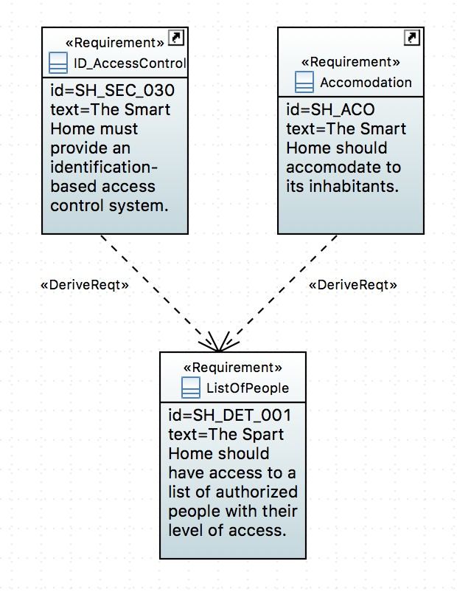

*Figure 35. Exemples de relations entre exigences*

Il existe ensuite les relations entre les besoins et les autres éléments de modélisation (les *block* principalement) comme <<satisfy>> ou <<verify>>, mais nous les aborderons dans la partie transverse.

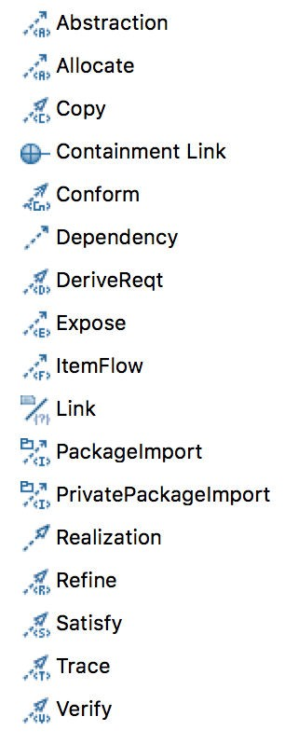

*Figure 36. Relations liées au requirements dans* [*http://www.eclipse.org/papyrus/[*](http://www.eclipse.org/papyrus/)*Papyrus-SysML]*

#### **Les** Requirements Diagrams

Voici un exemple de req un peu plus étoffé, tiré de <http://www.uml-sysml.org/sysml>(voir aussi Figure 38) :

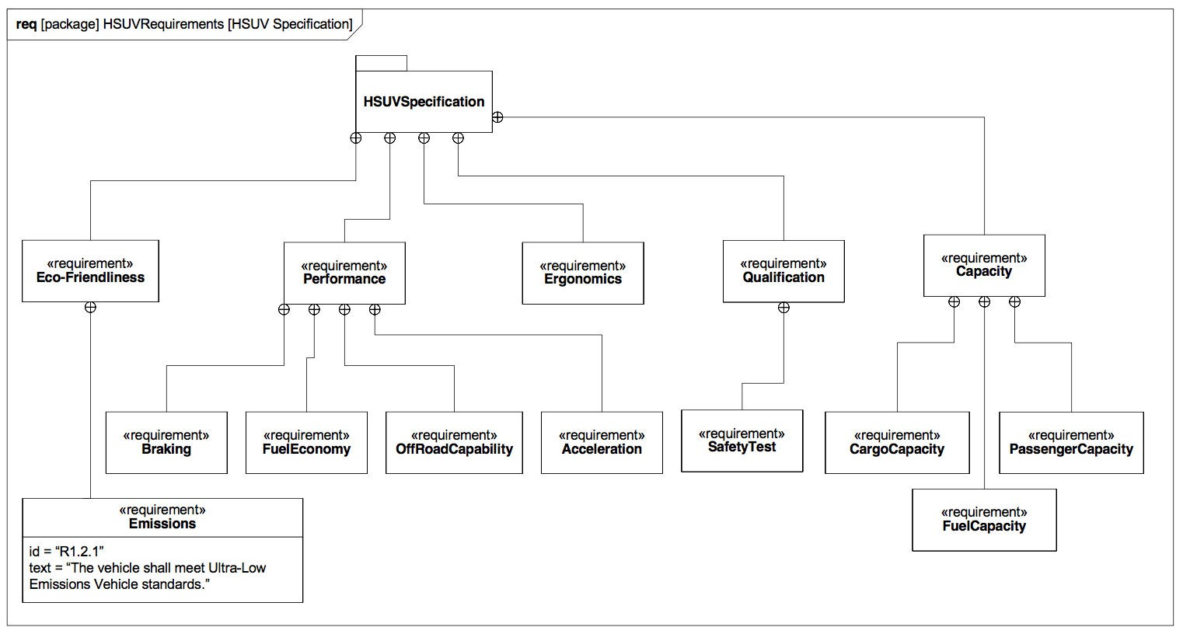

*Figure 37. Exemples de composition d’exigences*

* 1. **Stéréotyper les** *Requirements*

Tout comme pour n’importe quel bloc, il est possible de stéréotyper les *requirements*. Ceci permet de se définir ses propres priorités et classifications. Quelques exemples de stéréotypes utiles :

* + - <<interfaceRequirement>>, <<physicalRequirement>>, …
    - <<FunctionalRequirement>>, <<nonFunctionalRequirement>>
  1. **Annotations des** *Requirements*

Il est possible d’annoter les éléments de modélisation en précisant les raisons (*rationale*) ou les éventuels problèmes anticipés (*problem*).



*Figure 38. Exemples de rationale et problem (OMG SysML v1.5, p. 227)*

### Les considérations sur la traçabilité

Une fois que les *requirements* ont été définis et organisés, il est utile de les lier au moins aux *use cases* (en utilisant <<refine>> par exemple) et aux éléments structurels (en utilisant <<satisfy>> par exemple), mais ceci sera abordé dans la partie sur les concepts transverses.

Par exemple, en général, chaque *requirement* devrait être relié à au moins un artefact de conception (ne serait-ce qu’un *use case*) [9: et vice-versa!].



#### **Les** Use Case Diagrams

Bien que nous traitions les cas d’utilisation dans la partie interface, nous les abordons ici du fait de leur proximité avec les *requirements*.

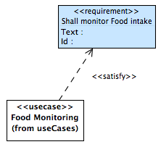

*Figure 39. Exemple de lien entre use case et requirements*

Ce diagramme est exactement identique à celui d’[UML™](http://www.uml.org/).

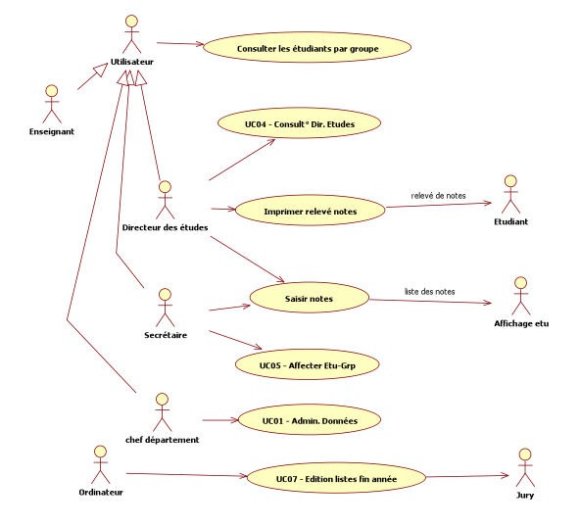

*Figure 40. Exemple de diagramme des cas d’utilisation*

Un acteur représente un rôle joué par un utilisateur humain. Il faut donc plutôt

 raisonner sur les rôles que sur les personnes elles-mêmes pour identifier les acteurs.

### À vous de jouer…

##### Tables des exigences

* + 1. **Diagramme des exigences**

Réalisons maintenant un diagramme d’exigence.

* + - 1. **[ ClickDroit ]** sur le dossier SHS Requirements
      2. Sélectionnez **New Diagram › SysML 1.4 Requirement**

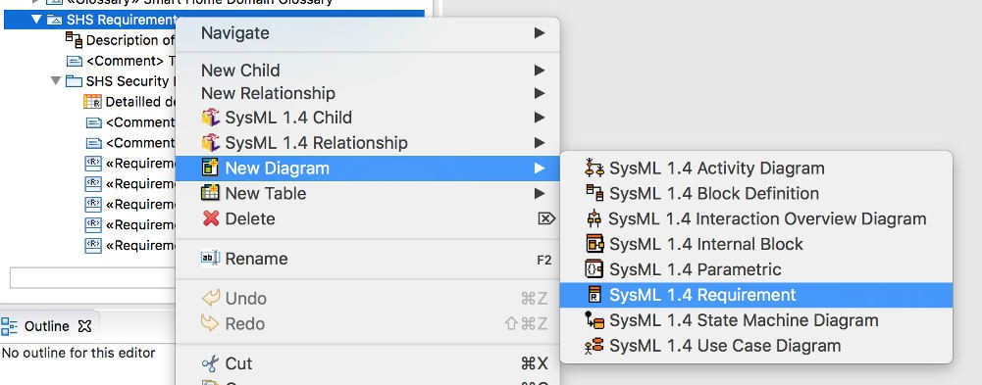

* + - 1. Donnez un nom à votre diagramme

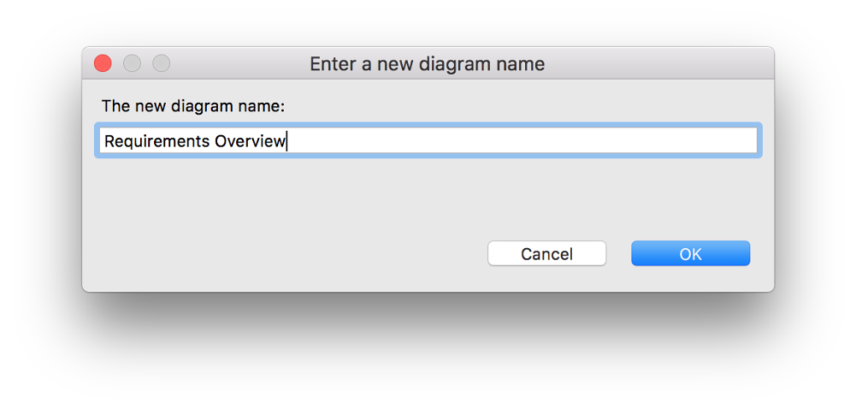

* + - 1. Sélectionnez un élément Requirement dans la palette en haut à droite et lachez-le sur la fenêtre principale correspondant à votre diagramme

Notez le petit + vert qui indique que vous êtes autorisé à lacher l’élément de la Palette à cet endroit du diagramme.



* + - 1. Renseignez les Id et Text à minima.

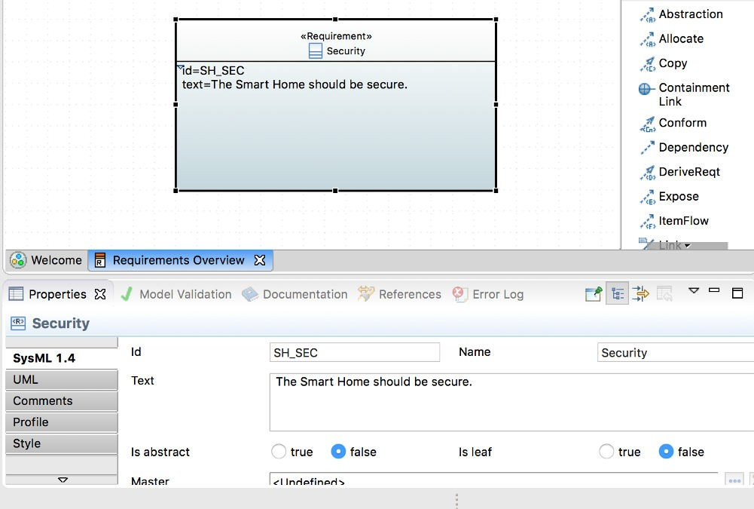

* + - 1. Sélectionnez toutes les exigences du *package* SHS Security Requirements et lachez-les sur votre diagramme, puis reliez les à votre première exigence par des liens de *Containment*.

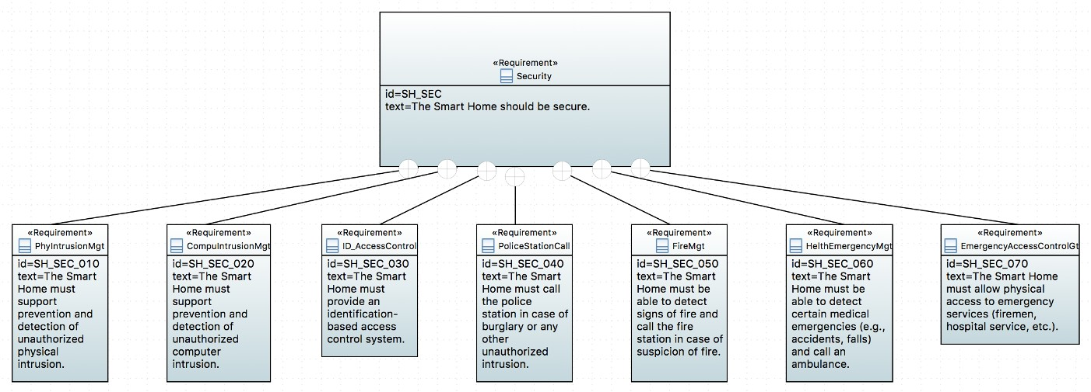

Nous n’avons pas obtenu ce diagramme du premier coup. Voici la version initiale :

# 

Nous avons sélectionner tous les élements à arranger puis utilisé les icônes dédiées dans la *Toolbar*.

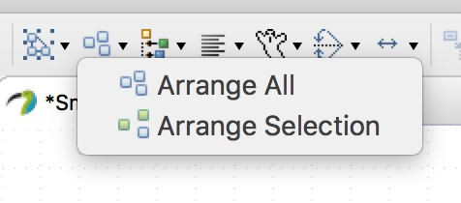

À ce stade il nous faut faire plusieurs observations :

* Notre exigence Secutity, se retrouve au même niveau que le diagramme lui-même (c’est à dire dans le modèle SHS Requirements).
* Les exigences qui composent notre exigence Security ont "disparues" de leur *package* initial et sont maintenant "dans" notre exigence.

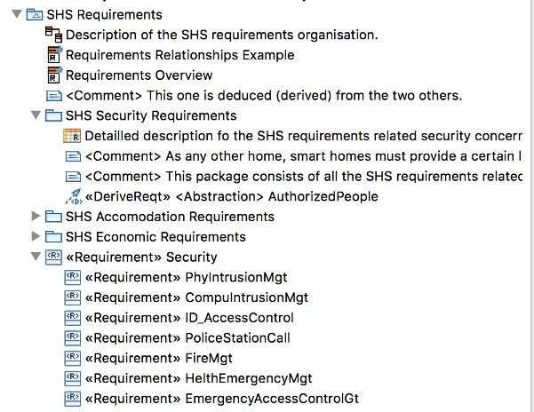

On voit que la notion de *Containment* n’est pas juste une métaphore. Cela peut poser des problèmes d’organisation. C’est pour cela que nous vous conseillons plutôt de réaliser vos modèles à partir des artefacts. On pourra solutionner ce problème en utilisant le lien de << copy>> fait pour cela.

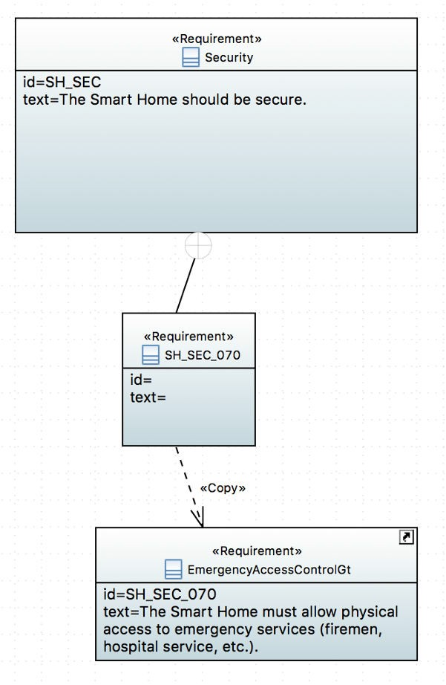

### En résumé

Les exigences sont très importantes en ingénierie système, plus en tout cas qu’en ingénierie logiciel, du fait de la multiplication des sous-systèmes et donc des intermédiaires (fournisseurs, sous- traitants, etc.) avec qui les aspects contractuels seront souvent basés sur ces exigences. Il n’est donc pas étonnant qu’un diagramme et des mécanismes dédiés aient été prévus en [SysML™](http://www.omgsysml.org/).

*Table 5. Déclinaison des Exigences*

|  |  |  |  |  |
| --- | --- | --- | --- | --- |
|  | **Exigences** | **Structure** | **Comportement** | **Transverse** |
| **Organisation** | ⊕–, <<deriveReqt>> |  |  |  |
| **Analyse** | <<satisfy>>,  <<refine>> | <<satisfy>> entre reqs et UC | <<refine>> |  |
| **Conception** | <<allocate>> |  |  |  |
| **Implémentation** | <<satisfy>>,  <<verify>> |  |  |  |

En terme de démarche, il est classique d’avoir de nombreux aller-retour entre la modélisation des exigences et la modélisation du système lui-même (cf. Figure 41).

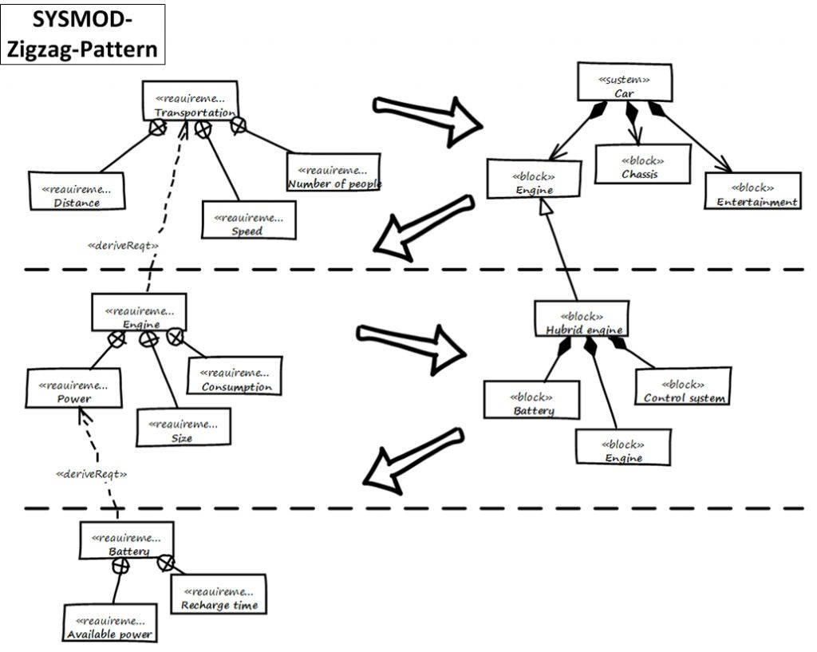

*Figure 41. Exemple de démarche (SYSMOD Zigzag pattern)*

### Questions de révision

* + 1. Quelles sont les différences entre **besoins** et **exigences** ?
    2. En quoi les cas d’utilisation sont-ils complémentaires des exigences?
    3. Quelle est la différence entre un *package* de type ***model*** et un *package* de type ***package***?

**Chapter 8. Usages et interfaces**

Avant de développer un système il faut définir le système ⇒ IBD

### Diagramme de contexte

* + - Soit par IBD pour insister sur le système clos (tout ce qui est à l’extérieur n’est pas pris en compte). ⇒ SystemClos
    - Soit par BDD ⇒ Context

### Diagramme des Uses Cases

Nous aborderons les concepts du niveau initial ([*Model User*](http://www.omg.org/ocsmp/coveragemap-user.htm)) de la certification *Certified Systems Modeling Professional*™: use case, actor, subject, association, include, extend, et generalization.

## Chapter 9. Structure et contraintes

### Fondements

|  |  |  |  |  |
| --- | --- | --- | --- | --- |
|  | **Exigences** | **Structure** | **Comportement** | **Transverse** |
| **Organisation** |  You are here! |  You are here! |  You are here! |  You are here! |
| **Analyse** |  |  You are here! |  |  |
| **Conception** |  |  You are here! |  |  |
| **Implémentation** |  |  You are here! |  |  |

*Concepts définis dans cette section*

Nous aborderons les concepts du niveau initial ([*Model User*](http://www.omg.org/ocsmp/coveragemap-user.htm)) de la certification *Certified Systems Modeling Professional*™: Package Diagram, ownership, namespace, containment, dependency, view, viewpoint, Block definition, Block usage, valuetype (with units), value properties, parts, references, operations, Block Definition Diagram, compartments, specialization, associations (including composite [11: but not shared aggregation]), multiplicities, Internal Block Diagram, enclosing block, flow ports and standard ports, connectors and item flows, representation of parts, constraint blocks, Parametric Diagram, constraint properties, constraint parameters, constraint expressions



On abordera :

* + - l’organisation du système et des modèles
    - les *Block Definition Diagrams*
    - les *Internal Block Diagrams*
    - les *Parametric Diagrams* (pour les contraintes physiques)
    - les *Sequence Diagrams* (diagramme de séquences système)

### Organisation du système et des modèles

En terme d’organisation, le mécanisme clef est celui de *package*. Celui-ci va permettre d’organiser les modèles, pas le système lui-même. Nous aborderons plus en détail cette organisation en étudiant le diagramme de paquetage.

Pour l’organisation du système, on trouve le plus souvent :

* + - un diagramme décrivant le contexte (le système dans son environnement), décrit dans un *block definition diagram* (cf. Figure 42)
    - un diagramme décrivant les éléments internes principaux du système, décrit dans un *internal block diagram*

#### Block Definition Diagrams

##### Principes de base

Un bdd peut représenter :

* + - * un *package*
      * un bloc
      * un bloc de contrainte (*constraint block*)

Un diagramme de bloc décrit les relations entre les blocs (compositions, généralisations, …). Ce diagramme utilise les mêmes éléments que le diagramme de classe [UML™](http://www.uml.org/).



*Figure 42. bdd du système dans son environnement*

Un bloc est constitué d’un certain nombre de compartiments (*Compartments*) :

*Properties*

Equivalent [UML™](http://www.uml.org/) des propriétés (e.g., attributs).

*Operations*

Les méthodes supportées par les instances du bloc.

*Constraints*

Les contraintes (cf. Figure 43)

*Allocations*

Les allocations (cf. [transvers])

*Requirements*

Les exigences liées à ce bloc.

*User defined*

On peut définir ses propres compartiments.

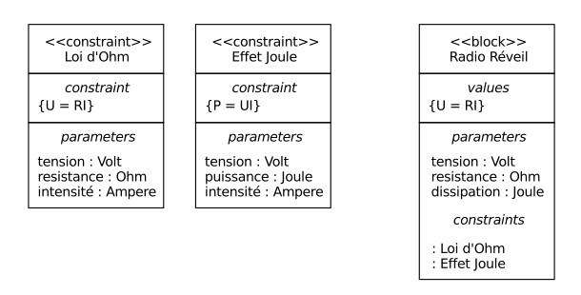

*Figure 43. Exemple de définition de contraintes*

## Chapter 10. Comportement local

### Fondements

*Table 6. Place des comportements*

|  |  |  |  |  |
| --- | --- | --- | --- | --- |
|  | **Exigences** | **Structure** | **Comportement** | **Transverse** |
| **Organisation** |  |  |  You are here! |  |
| **Analyse** |  |  |  You are here! |  |
| **Conception** |  |  |  You are here! |  |
| **Implémentation** |  |  |  You are here! |  |

### Diagramme d’états

##### Machines à état

[SysML™](http://www.omgsysml.org/) a repris le concept, déjà connu en [UML™](http://www.uml.org/), de machine à états (*State Machines*). Ce diagramme représente les différents **états** possibles d’un élément particulier (généralement un bloc), et comment ce bloc réagit à des événements en fonction de son état courant (en passant éventuellement dans un nouvel état).

*Quand utiliser une machine à états?*

Tous les éléments d’un système ne nécessitent pas d’avoir un comportement décrit de manière précise par une machine à état. Quelques situations typiques peuvent faire penser qu’il peut être judicieux de le faire :

# 

* + - * quand un bloc réagit de manière différente à plusieurs événements successifs

pourtant identiques

* + - * quand la description du comportement attendu du bloc est lui-même décrit avec des phrases du type "si … et que … alors …".

##### Transitions

Cette réaction (nommée **transition**) possède un événement déclencheur, une condition (garde), un effet et un état cible, comme illustré dans la [transition], qui se lit : "Si le bloc est dans l’état 'Etat1' et que survient l’événement événement et que la condition guarde est vraie, alors exécuter effet et se plaver dans l’état Etat2."

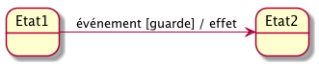

Quand vous clickez sur une transition (ou **[ F2 ]**), l’éditeur qui s’ouvre pour saisir le texte de la transition peut vous assister. En tapant **[ Ctrl-Space ]**, vous obtenez les concepts disponibles.

# 

*Figure 44. Editeur de transition "intelligent"*

1. Notez que les transitions sont toujours **dirigées** (flèche) d’un état de départ vers un état d’arrivée.
2. Notez que les guardes sont entre [].

 3. Il peut y avoir autant de transitions sortantes d’un état que l’on veut. La seule

attention qu’il faudra porter à cette situation est que toutes les transitions sont "exclusives" les unes par rapport aux autres, sinon on se retrouvera avec une machine dite "**indéterministe**".

##### Premiers "pseudo-états"

Le diagramme d’états comprend également deux états particuliers (appelés pseudo-états) :

* + - * l’état initial du diagramme d’états correspond à l’état dans lequel on "démarre" la machine a état (à la création d’une instance par exemple);

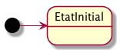

*Figure 45. Etat initial*

* + - * l’état final du diagramme d’états correspond à la destruction de l’instance.

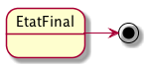

*Figure 46. Etat final*

 Nous verrons d’autres pseudo-états un peu plus tard.

Voici un exemple complet de machine à état :

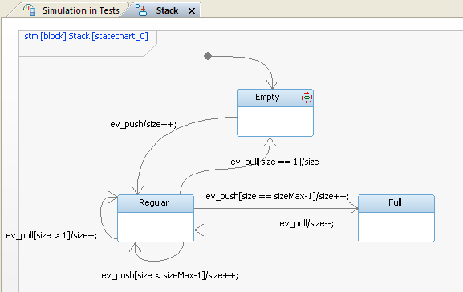

*Figure 47. Un exemple de diagramme d’états*

 Notez que cette machine à état n’a pas d’état final, son exécution est infinie.

##### Activités d’un état

Un état, outre l’intérêt conceptuel de représenter un situation particulièrement intéressante de l’élément qu’elle décrit (comme l’état Full de la pile de la Stack de la figure précédente), peut avoir son propre comportement. Il est possible de préciser ce qui se passe (exécution de méthode, envoie de messages, etc.) :

entry

en entrant dans l’état (par exemple initialiser une variable)

doActivity

en cours d’état (et après toute entry spécifiée)

exit

au moment de sortir de l’état (et juste avant la transition sortante elle-même)

##### États composites

Lorsque le comportement d’un état nécessite plus de détails, on créé un **état composite** (aussi appelé super-état) qui est lui-même une machine à état. On peut ainsi factoriser des transitions déclenchées par le même événement (et amenant vers le même état cible), tout en spécifiant des transitions particulières entre les sous-états. Il est également possible d’attacher un diagramme d’états à un état (composite du coup) pour garder une représentation hiérarchique.



*Figure 48. Exemple d’état composite*

##### Régions concurrentes

Un diagramme d’états peut représenter des régions concurrentes (dont les activités peuvent évoluer en parallèle), graphiquement représentées par des zones séparées par des traits pointillés. Chaque région contient ses propres états et transitions.



*Figure 49. Exemple de régions concurrentes*

##### Pseudo-états complémentaires

Il existe d’autres concepts utiles :

choice

permet de représenter un branchement conditionnel (sur les guardes) d’une même transition.

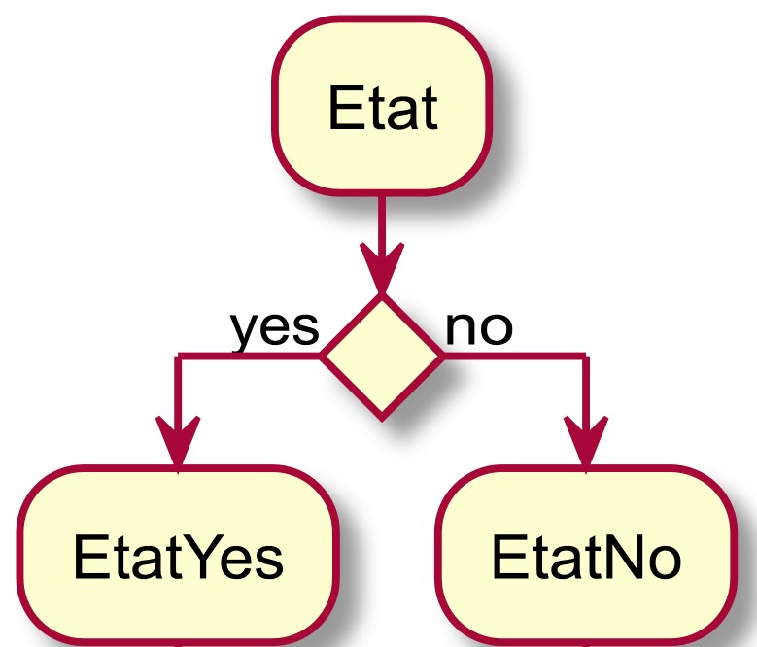

*Figure 50. Exemple d’utilisation du choice*

fork

permet de paralléliser une transition vers deux (ou plus) états de sortie.

join

permet de synchroniser deux (ou plus) transitions d’entrée. Par défaut il faut que toutes les transitions entrantes soit tirées (ET), mais il est possible de définir plus précisément le comportement du *join*.

shallowHistory

permet de replacer l’état composite dans les états au moment de la précedente sortie, mais uniquement au niveau où est placé le pseudo-état.

deepHistory

permet également de replacer l’état composite dans les états au moment de la précedente sortie, mais cette fois y compris dans tous les sous-états.

##### Déclenchement des transitions

Les événements déclencheurs d’une transition peuvent être de nature différente :

Call Event

déclenché par l’invocation d’une méthode, c’est à dire d’une opération fournie par l’élément considéré (le nom de l’opération est utilisé)

Signal Event

déclenché par l’arrivée d’un signal asynchrone (le nom du signal est utilisé)

Time Event

déclenché à un certain moment, que ce soit absolu (mot-clef at) ou relativement à l’entrée dans l’état (mot-clef after). Très utile pour représenter la notion de *Time-Out*.

Change Event

déclenché par le changement de valeur d’un élément (un attribut par exemple). On utilise le mot-clef when Exemple when "t==10"

##### À vous de jouer

### Diagramme d’activité

Le diagramme d’activité est étudié dans ce livre plus en détail au chapitre Section 11.3, dans la partie sur les interactions. Il s’agit d’un diagramme souvent utilisé pour représenter le comportement du système, notamment des scénarios des cas d’utilisation. Nous revoyons le lecteur au chapitre Section 11.3 pour plus de détails.

**Chapter 11. Interaction**

### Fondements

*Table 7. Place des interactions*

|  |  |  |  |  |
| --- | --- | --- | --- | --- |
|  | **Exigences** | **Structure** | **Comportement** | **Transverse** |
| **Organisation** |  |  |  You are here! |  |
| **Analyse** |  |  |  You are here! |  |
| **Conception** |  |  |  You are here! |  |
| **Implémentation** |  |  |  You are here! |  |

On abordera :

* + - les *Sequence Diagrams*
    - les *Activity Diagrams*

 Les *State Machines* sont vues dans la partie sur les comportements.

### Diagrammes de séquence

##### Généralités

Il permet de :

* + - * modéliser les interactions
      * représenter les échanges de messages
      * séquencer ces échanges dans le temps
      * spécifier les scénarios des cas d’Utilisation Les éléments qui composent ce diagramme sont :

Lignes de vie

des lignes verticales pointillées représentant un élément en interaction, et qui permettent d’indiquer un départ ou une arrivée d’interaction

Barres d’activation

pour matérialiser sur une ligne de vie quand l’élément correspondant est actif

Messages

ce qui "circule" d’un élément à l’autre (signal, appel de méthode, …) Par commodité nous parlerons aussi de :

Participants

les éléments en interaction (des parties ou des références généralement), correspondant au nom et au type de la ligne de vie (cadre en haut des lignes de vie).

Les participants représentent des instances, souvent "anonymes". Ils ne sont pas à proprement parler des éléments

❑

##### Exemple

ToDo

##### Notions avancées

On peut également représenter des instructions itératives ou conditionnelles au travers de **fragments combinés** (*combined fragments*). Un fragment combiné possède un opérateur (*interaction operator*) et un ou plusieurs opérandes (*operands*).

Les principaux opérateurs sont :

* + - * loop (boucle)
      * alt (alternative)
      * opt (optionel)
      * par (parallèle)

Chaque opérande est assortie d’une guarde qui permet de déterminer les conditions sous lesquelles cette partie du scénario s’exécute.

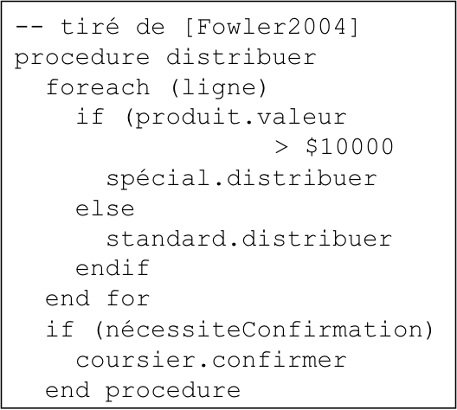

*Figure 51. Exemple d' algorithme… (source* *[Fowler2004]**)*

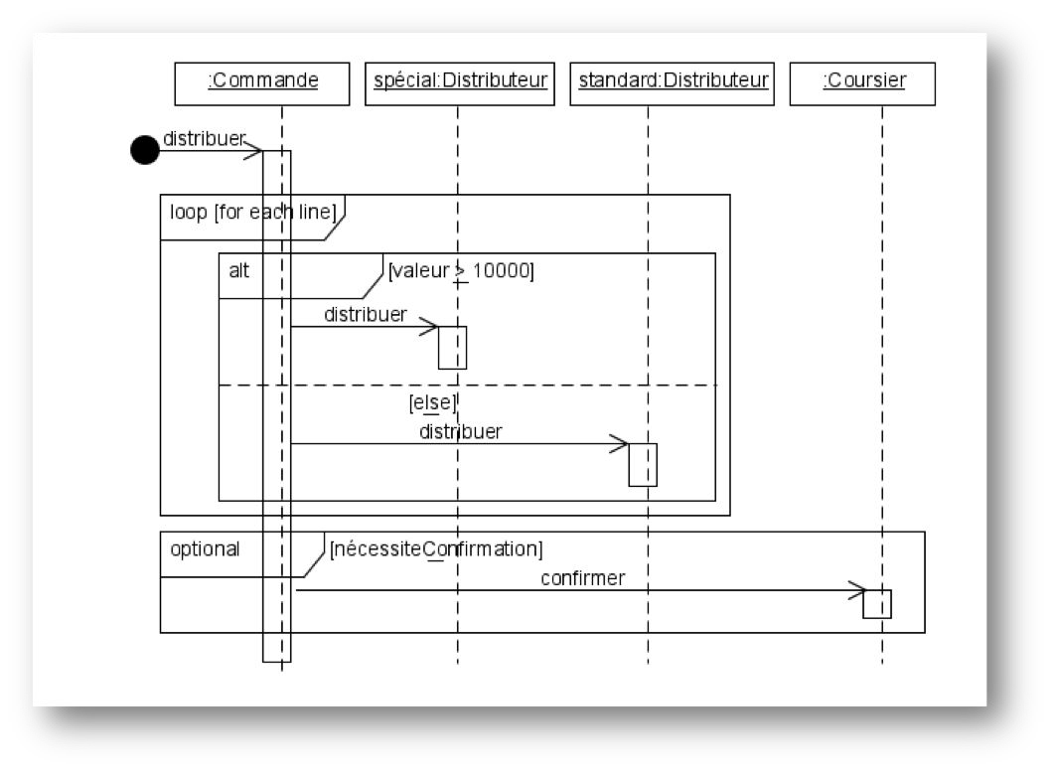

*Figure 52. Et le diagramme correpondant (source* *[Fowler2004]**)*

Exemple de conceptions

Le diagramme de séquence est un diagramme utile pour montrer les "responsabilités" de certains objets par rapport aux autres. Dans un code logiciel, on peut y déceler plus facilement que tel objet est plus chargé que d’autres. Les deux diagrammes suivants (tirés de [Fowler2004]) montrent deux conceptions différentes possibles pour l’implémentation d’une même fonctionnalité. On mesure visuellement assez bien la différence entre la version "centralisée" (Figure 53) et la version "objet" (Figure 54).

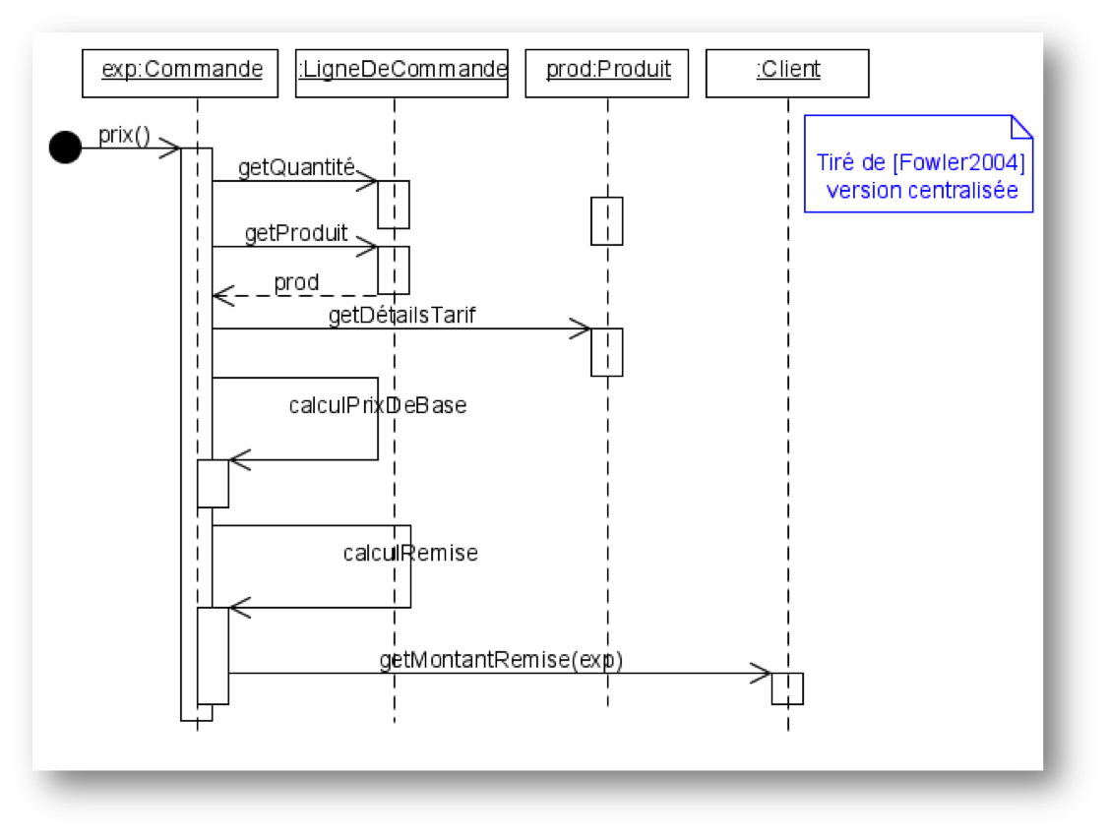

*Figure 53. Conception "centralisée" (source* *[Fowler2004]**)*

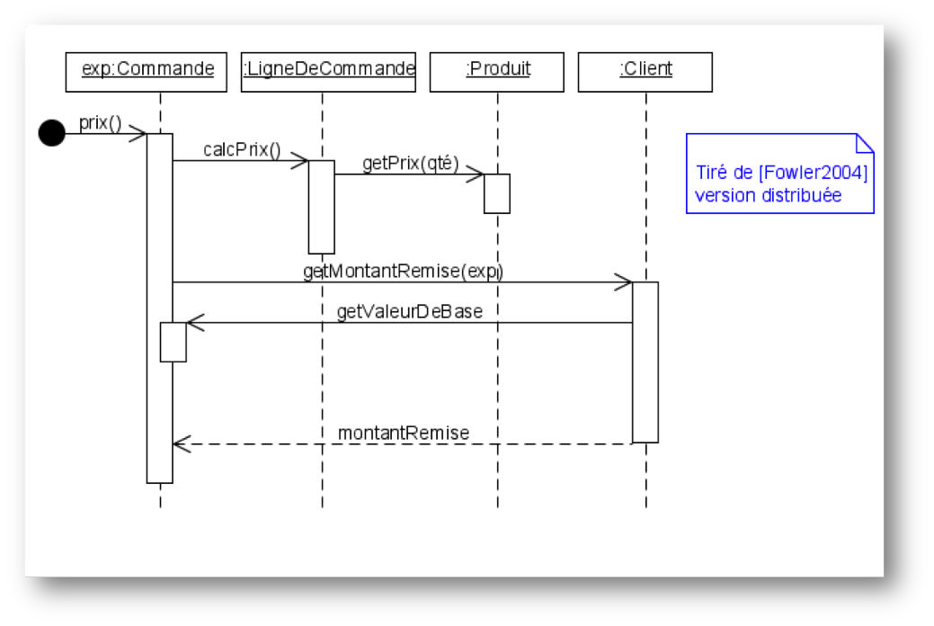

*Figure 54. Conception "objet" (source* *[Fowler2004]**)*

On utilise le diagramme de séquence pour représenter des algorithmes et des

 séquencements temporels. Lorsque le comportement se rapproche plus d’un flot, on utilise le diagramme d’activité (cf. section sur le Section 11.3).

Lien entre UC, DSS et DS

La décomposition hiérarchique permet une description "*TOP-DOWN*" du système à réaliser.

On fait un Diagramme de Séquence Système pour chaque cas d’utilisation (issu du Diagramme d’UC) pour déterminer les échanges d’informations entre l’acteur et le système.

Ensuite on fait un Diagramme de Séquence (DS) pour décrire comment les blocs composant le système (issus du bdd ) collaborent pour réaliser le traitement demandé.

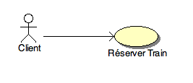

*Figure 55. Diagramme d’UC*

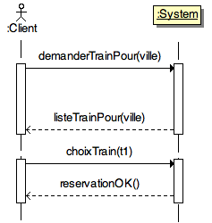

*Figure 56. Le DSS correspondant*

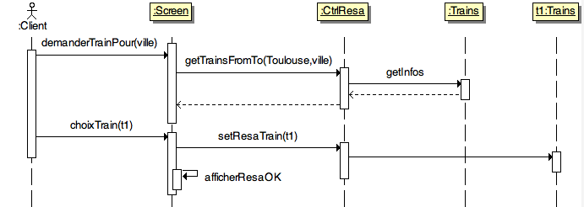

*Figure 57. Le DS correspondant*

Cadres référence

Les diagrammes de séquence représentent une interaction qui peut être utilisée dans une autre interaction (à la manière d’un appel de fonction en programmation). L’opérateur *ref* est alors utilisé.



*Figure 58. Exemple de diagramme de séquence référençant un autre diagramme de séquence*

Le temps dans les diagrammes de séquence

Il est possible d’ajouter des contraintes liées au temps dans un diagramme de séquence :

* + - * des contraintes de durée entre 2 événements
      * des contraintes de temps pour spécifier des instants dans un scénario



*Figure 59. Exemple de contrainte de durée dans un diagramme de séquence*

Pour aller plus loin…

Nous n’avons pas présenté dans ce livre un certain nombre de concepts complémentaires :

* + - * certains opérateurs (strict, break, critical, …), relativement peu utilisés;
      * les invariants d’état, qui permettent de contraindre les interactions en fonction de l’état dans lequel se trouve le participant;
      * la possibilité de décomposer les lignes de vie, pour représenter les comportements internes.

##### À vous de jouer

### Diagrammes d’activité

Le diagramme d’activité (*Activity Diagrams*) permet de décrire les traitements. Il sert très souvent à décrire plus en détail les cas d’utilisation. Il est utilisé pour représenter les flots de données et de contrôle entre les actions. Il est utilisé en général pour détailler un cas d’utilisation. Il est utilisé pour l’expression de la logique de contrôle et d’entrées/sorties. Le diagramme d’activité sert non seulement à préciser la séquence d’actions à réaliser, mais aussi ce qui est produit, consommé, ou transformé, au cours de l’exécution de cette activité.

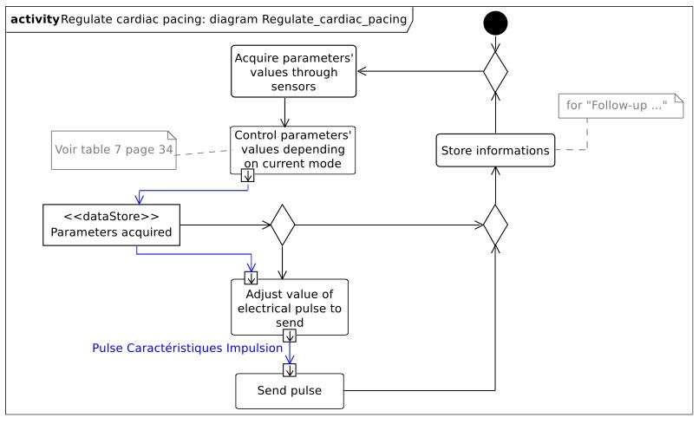

*Figure 60. Exemple de diagramme d’activité (tiré de [SeeBook2012])*

Les éléments de base du diagramme d’activité sont :

* + - les activités,
    - les actions,
    - les flots de contrôle entre actions,
    - les décisions (branchements conditionnels),
    - un début et une ou plusieurs fins possibles.

##### Activités

Une activité représente les aspects algorithmiques d’un comportement. Elle permet de modéliser un processus par exemple. Une activité possède :

* + - * un ensemble de paramètres (*input*,*output*,*input/output*)
      * un ensemble d’actions (appel de méthode, lecture, écriture, …)
      * un ensemble de flots entre actions (de contrôle ou de données)

##### Actions

Les actions sont les unités fondamentales pour spécifier les comportements en [SysML™](http://www.omgsysml.org/). Une action représente un traitement ou une transformation et ne peuvent pas être décomposées (vous êtes sûrement en présence d’une activité si vous ressentez le besoin de décomposer…). Les actions sont contenues dans les activités, qui leur servent alors de contexte.

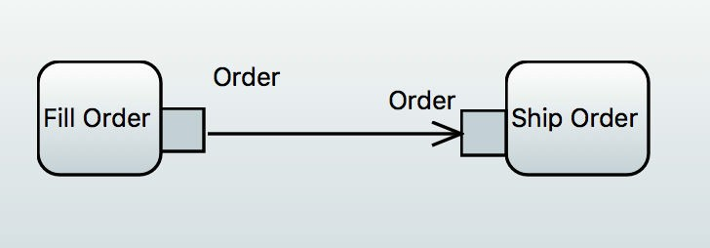

*Figure 61. Transmission d’objet entre 2 actions*

Il existe un certain nombre de types d’actions prédéfinies en [SysML™](http://www.omgsysml.org/) (héritées d’[UML™](http://www.uml.org/)) :

*Call operation*

invocation d’une opération sur un objet. Utilisé pour appeler une méthode.

*Call behavior*

invocation d’une activité. Utilisé pour réutiliser une activité déjà décrite.

*Send*

création d’un message et transmission (asynchrone) à un objet cible. Utilisé pour envoyer des signaux.

*Accept event*

attente de la réception du type d’événement spécifié (un signal le plus souvent). Utilisée pour recevoir des signaux (asynchrones).

*Accept call*

idem que le précédent mais pour les appels synchrones.

*Reply*

transmission d’un message en réponse à un *accept call*.

*Create*

création d’une instance (de bloc ou, plus généralement, d’objet).

*Destroy*

destruction d’une instance.

*Raise exception*

pour lever une exception.

##### Flots

Un **flot de contrôle** permet le contrôle de l’exécution des noeuds d’activités. Les flots de contrôle sont des flèches reliant deux noeuds (actions, décisions, etc.).

Le diagramme d’activité permet également d’utiliser des **flots d’objets** (reliant une action et un objet consommé ou produit). Les *object flow*, associés aux broches d’entrée/sortie (*input/output pin*) permettent alors de décrire les transformations sur les objets manipulés.

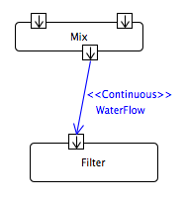

*Figure 62. Un exemple de flot continu*

Pour permettre la modélisation des **flots continus**, [SysML™](http://www.omgsysml.org/) ajoute à [UML™](http://www.uml.org/) la possibilité de caractériser la nature du débit qui circule sur le flot : continu (par exemple, courant électrique, fluide, etc.) ou discret (par exemple, évenements, requêtes, etc.). On utilise pour cela des stéréotypes : <<continuous>> et <<discrete>>. Par défaut, un flot est supposé discret.

*Définition : FlowProperty (OMG SysML v1.5, p. 82)*



*A FlowProperty signifies a single flow element to/from a block. A flow property has the same notation as a Property only with a direction prefix (in | out | inout). Flow properties are listed in a compartment labeled flow properties.*

##### Décision

Une décision est un noeud de contrôle représentant un choix dynamique entre plusieurs conditions (mutuellement exclusives). Elle est représentée par un losange qui possède un arc entrant et plusieurs arcs sortants. Il existe plusieurs noeuds de contrôle (cf. Figure 63) :

*fork*

Un *fork* est un noeud de contrôle représentant un débranchement parallèle. Il est représenté par une barre (horizontale ou verticale) qui possède un arc entrant et plusieurs arcs sortants. Le *fork* duplique le "jeton" entrant sur chaque flot sortant. Les jetons sur les arcs sortants sont indépendants et concurrents.

*join*

Un *join* est un noeud de contrôle structuré représentant une synchronisation entre actions (rendez-vous). Il est représenté par une barre (horizontale ou verticale) qui possède un arc sortant et plusieurs arcs entrants. Le *join* ne produit son jeton de sortie que lorsqu’un jeton est disponible sur chaque flot entrant (d’où la synchronisation).

*flow final*

Contrairement à la fin d’activité qui est globale à l’activité, la fin de flot est locale au flot concerné et n’a pas d’effet sur l’activité englobante.

*merge*

La fusion est l’inverse de la décision : le même symbole du losange, mais cette fois-ci avec plusieurs flots entrants et un seul sortant.

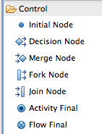

*Figure 63. Les différents contrôles de flow SysML*

Pour se rapprocher de [SADT/SART](http://fr.wikipedia.org/wiki/Structured_Analysis_for_Real_Time), la norme prévoit la possibilité d’utiliser les pointillés pour les flux de contrôle.



*Définition : ControlFlow (OMG SysML v1.5, p. 120)*



*Control flow may be notated with a dashed line and stick arrowhead…*

### Réutilisation

Les activités peuvent être réutilisées à travers des actions d’appel (*callBehaviorAction*). L’action d’appel est représentée graphiquement par une fourche à droite de la boîte d’action, ainsi que par la chaîne : nom d’action : nom d’activité. [SysML™](http://www.omgsysml.org/) propose encore bien d’autres concepts et notations, comme la région interruptible, la région d’expansion ou encore les flots de type *stream* qui sortent du cadre de ce livre d’introduction.

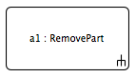

*Figure 64. Exemple de callBehaviorAction (UK)*

### À vous de jouer

### En résumé

Il existe de nombreux diagrammes pour exprimer les comportements. Ces modèles sont importants dans la mesure où ils peuvent servir à valider le futur système vis-à-vis de ces comportements

exprimés. Ils ne sont donc véritablement utiles que lorsqu’ils sont couplés à des outils de simulation ou d’analyse (cf. [Analyse]).

*Table 8. Place du Comportement*

|  |  |  |  |  |
| --- | --- | --- | --- | --- |
|  | **Exigenc****es** | **Structu****re** | **Compor****tement** | **Transve rse** |
| **Organis ation** |  |  | pkg |  |
| **Analyse** |  |  | uc sd |  |
| **Concept ion** |  |  | dss  sd act |  |
| **Implém entation** |  |  | stm |  |

### Questions de révision

* + 1. Comment, pour exprimer un comportement, savoir si j’ai besoin d’un diagramme de séquence plutôt qu’un diagramme d’activité ou encore d’une machine à état ?

**Chapter 12. Préoccupations transverses de**

**modélisation**

On abordera :

* Les aspects organisationnels
* La traçabilité des exigences
* Les mécanismes d’allocation
* Le diagramme paramétrique (aspects transveres)

### Organisation

|  |  |  |  |  |
| --- | --- | --- | --- | --- |
|  | **Exigences** | **Structure** | **Comportement** | **Transverse** |
| **Organisation** |  |  |  |  You are here! |
| **Analyse** |  |  |  |  |
| **Conception** |  |  |  |  |
| **Implémentation** |  |  |  |  |

##### Fondements

On abordera :

* + - * Le *Package Diagram*
      * Les différent types de *packages*
      * Les organisations possibles
      * La notion de *Namespaces*
      * Les *Dependencies*
    1. **Le** *Package Diagram*

Le diagramme de paquetage permet de représenter l’organisation des modèles en paquetages.

Ce diagramme est identique à celui d’[UML™](http://www.uml.org/), et le concept de paquetage (*package*) est classique pour les développeurs (java notamment). Il permet d’organiser les modèles en créant un espace de nommage (cf Section 12.1.5).

* + 1. **Les différent types de** *packages*

Il existe plusieurs types de *packages* :

models

un *package* "top-level" dans une hiérarchie de *packages*

packages

le type le plus classique : un ensemble d’éléments de modèles

model librairies

un *package* prévu pour être réutilisé (importé) par d’autres éléments

views

un *package* spécial pour représenter les points de vue

Un point de vue (*viewpoint*) est utilisé pour matérialiser une perspective particulière de modélisation. Il possède des propriétés standardisés (*concerns*, *language*, *purpose*, etc.) et permet d’indiquer qu’une vue (un *packetage* particulier, stéréotypé [view]) est conforme (dépendance [conform]) à un point de vue.



##### Les organisations possibles

Les modèles peuvent être organisés selon toutes sortes de considération :

* + - * par hiérarchie "système" (e.g., entreprise, système, composant, …)
      * par types de diagrammes (e.g., besoins, structure, comportements, …)
      * par cycle de vie (e.g., analyse, conception, …)
      * par équipes (e.g., architectes, [IPT], …)
      * par points de vue (e.g., sécurité, performance, …)
      * etc.

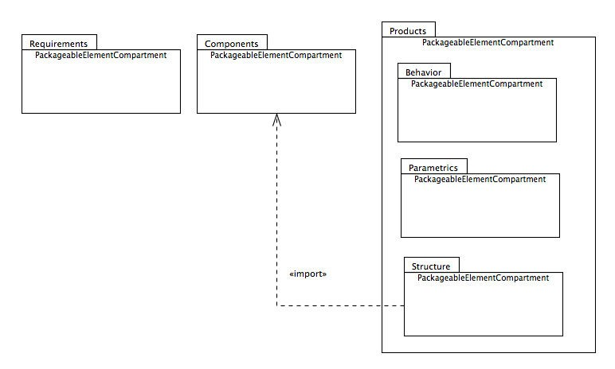

*Figure 65. Exemple d’organisation simple*

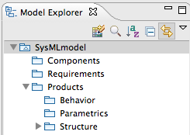

*Figure 66. Représentation de cette organisation dans un outil*

* + 1. **La notion de** *Namespaces*

Un *package* permet de créer un espace de nommage pour tous les éléments qu’il contient. Ainsi, dans un *package*, on n’a pas à se soucier des noms des éléments. Même si d’autres utilisent les mêmes noms, il n’y aura pas ambiguïté.

*Définition : Namespace (OMG SysML v1.5, p. 23)*



*The package defines a namespace for the packageable elements.*

Pour éviter toute ambiguïté, on peut utiliser pour les éléments de modèles leur nom complet (*Qualified name*), c’est à dire le nom de l’élément préfixé par son (ou ses) *package(s)* (e.g., Structure::Products::Clock).

Dans les outils [SysML™](http://www.omgsysml.org/), il faut souvent demander explicitement à voir les noms

 complets (*Qualified names*) des éléments (la plupart du temps dans les options graphiques).

##### Les dépendances

Un certain nombre de dépendances peuvent exister entre des éléments de *package* ou entre les

*packages* eux-mêmes :

*Dependency*

une dépendance "générale", non précisée, représentée par une simple flèche pointillée ----->

*Use*

l’élément "utilise" celui à l’autre bout de la flèche (un type par exemple), représentée par le stéréotype [use]

*Refine*

l’élément est un raffinage (plus détaillé) de celui à l’autre bout de la flèche, représentée par le stéréotype [refine]

*Realization*

l’élément est une "réalisation" (implémentation) de celui à l’autre bout de la flèche, représentée par le stéréotype [realize]

*Allocation*

l’élément (e.g., une activité ou un *requirement*) est "alloué" sur celui à l’autre bout de la flèche (un bloc la plupart du temps), représentée par le stéréotype [allocate]

### La traçabilité des exigences

Nous avons vu déjà un certain nombre de mécanismes [SysML™](http://www.omgsysml.org/) qui permettent de tracer les exigences. Nous les regroupons ici dans une matrice spécifique (qui se lit dans le sens des relations, par exemple un élément de structure comme un bloc <<satisfy>> une exigence).

*Table 9. Traçabilité*

|  |  |  |  |
| --- | --- | --- | --- |
|  | **Exigences** | **Structure** | **Comporte****ment** |
| **Exigences** | [deriveRqt  ], [refine], [copy] |  |  |
| **Structure** | [allocate], [satisfy] |  | [allocate] |
| **Comporte****ment** | [refine] |  |  |

Comme indiqué dans le tableau ci-dessus, en général, le lien de raffinement est utilisé entre une exigence et un élément comportemental (état, activité, uc , etc.) tandis que l’allocation concerne principalement les éléments de structures.

XXX Mettre un exemple avec tous ces liens. XXX

### Les mécanismes d’allocation

Un mécanisme nouveau en [SysML™](http://www.omgsysml.org/) et important pour lIngénierie Système est le mécanisme d'**allocation**. Il permet de préciser quel élément conceptuel (comme un comportement ou une activité) est alloué sur quel élément physique. Il est possible d’exprimer cette allocation de plusieurs manières.

XXX ToDO XXX

* Parler du <<AllocatedTo>>, compartiments des blocs et autres annotations.
* Parler des zones d’allocation dans les machines à états où les diagrammes d’activité par exemple.
* Parler des <<allocate>>.

### Le diagramme paramétrique

C’est une forme particulière d'*Internal Block Definition* (cf. [param]). On y retrouve les contraintes, déjà vues (cf. Figure 43), mais cette fois-ci on a la représentation graphique des liens entre les données.

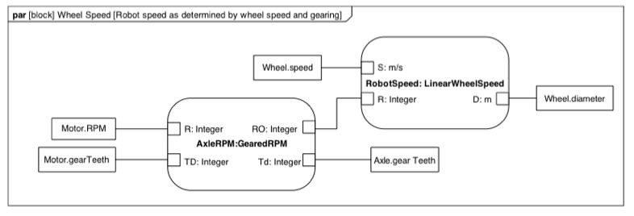

*Figure 67. Exemple de diagramme paramétrique*

Il est regrettable que ce diagramme soit le moins utilisé (cf. [OMG2009]).

# 

*Figure 68. Diagrammes les plus utilisés (tiré de* *[OMG2009]**)*

Certaines approches (cf. [MeDICIS]) utilisent des feuilles excel pour traduire les

 diagrammes paramétriques et contrôler l’impact des changements de valeurs de tel ou tel paramètre.

### En résumé

[SysML™](http://www.omgsysml.org/) propose un certain nombre de mécanismes pour organiser les différents modèles, tirés pour la plupart d’[UML™](http://www.uml.org/). Ces mécanismes seront plus faciles à comprendre au travers de leur utilisation concrète dans la suite.

*Table 10. Organisation*

|  |  |  |  |  |
| --- | --- | --- | --- | --- |
|  | **Exigences** | **Structure** | **Comportement** | **Transverse** |
| **Organisation** | package | package | package | dependencies |
| **…** |  |  |  |  |

### Questions de révision

1. Quels sont les 5 types de dépendances entre *packageable elements* ?
2. À quoi cela peut-il servir de définir les dépendances (donnez des exemples concrets) ?
3. Quelles sont les différences entre <<satisfy>> et <<allocate>> ?
4. Pourquoi est-il important de relier un *use case* à au moins un *requirement* ?
5. L’inverse est-il aussi important ?

**Chapter 13. Modéliser oui, mais…**

### Collaborer et gérer les version de modèles

Pour pouvoir collaborer à plusieurs autour du même modèle, il est nécessaire d’utiliser des outils appropriés. Dans cette section nous illustrons l’utilisation des plugins [eclipse](http://www.eclipse.org/) : [EGit](http://wiki.eclipse.org/EGit) (qui doit déjà être intégré à votre [eclipse](http://www.eclipse.org/) et [Papyrus Compare](https://wiki.eclipse.org/Papyrus_Compare).

##### Vade Mecum

Voici quelques instructions qui vous permettrons de gérer simplement les version de vos modèles :

* + - * Installez également le plugin [Papyrus Compare](https://wiki.eclipse.org/Papyrus_Compare) en allant sur **Help › Install New Software › …** et en entrant l’URL : [http://download.eclipse.org/modeling/mdt/papyrus/components/compare/](http://download.eclipse.org/modeling/mdt/papyrus/components/compare/updates/integration) [updates/integration](http://download.eclipse.org/modeling/mdt/papyrus/components/compare/updates/integration)

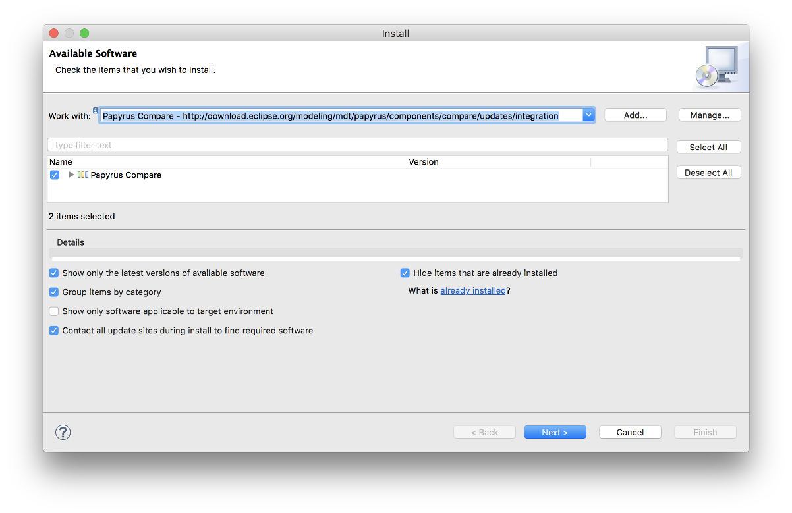

❑ Ne marche pas encore avec la V4 de Papyrus Photon

* + - * Allez dans **Préférences › Team › Git › Synchronize** et sélectionner Recursive Model Merge Strategy dans Preferred merge strategy

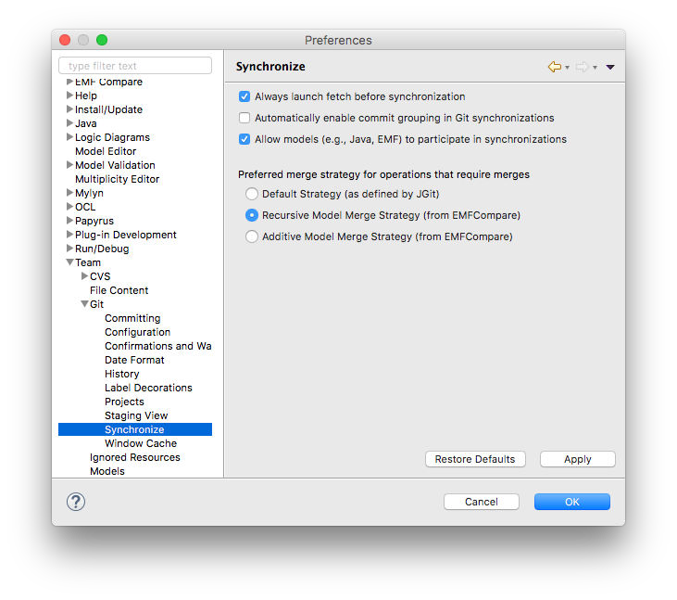

*Figure 69. Pensez à sélectionner la bonne stratégie de Merge*

Si vous n’avez pas cette option à cocher, vous n’avez pas la bonne version des plugins! .



##### Exemple concret d’utilisation

Nous avons expérimenté avec succès [12: dans le cadre du cours [SysML™](http://www.omgsysml.org/) du [Master DL](http://www.master-developpement-logiciel.fr/)], l’utilisation de cette solution avec 24 étudiants collaborant sur le même modèle [Papyrus-SysML](http://www.eclipse.org/papyrus/).

Voici quelques principes généraux qui permettent de modéliser de manière collaborative sans trop de difficulté :

* + - * les utilisateurs doivent maîtriser les concepts de versionnement et les commandes [Git](https://git-scm.com/) en général
      * la "racine" du modèle, à savoir les principaux éléments (par exemple un bloc Capteur dans notre étude de cas, duquel tous les capteurs spécifiques hériteront), les exigences initiales, le diagramme de contexte, etc. doivent être réalisé avant le démarrage de la partie collaborative pour que tout le monde parte du même système
      * il est préférable que chaque contributeur travaille sur une partie relativement indépendante, pour éviter au maximum les conflits
      * il est préférable que chaque contributeur travaille sur une branche dédiée et qu’il vérifie localement que l’intégration de sa branche dans la branche principale ne va pas poser de problème
      * un seul contributeur est chargé de *merger* les branches individuelles sur la branche principale

### Compléments Papyrus

##### Personnaliser les styles

* + 1. **Layer Support**

<https://wiki.eclipse.org/Papyrus/UserGuide/Layers>

##### Exécution de modèles

Pour bien concevoir un modèle, particulièrement s’il est dynamique (s’il représente un comportement), il est important de pouvoir le manipuler, l’animer.

Les initiatives récentes de l’[OMG™](http://www.omg.org/) pour développer une sémantique exécutable à [UML™](http://www.uml.org/), appelée [fUML](http://www.omg.org/spec/FUML/), ont été implémentées dans plusieurs outils :

* + - * Une implémentation récente de [fUML](http://www.omg.org/spec/FUML/) est disponible ici : [http://modeldriven.github.io/fUML-](http://modeldriven.github.io/fUML-Reference-Implementation/) [Reference-Implementation/](http://modeldriven.github.io/fUML-Reference-Implementation/)
      * Une autre implémentation est disponible dans l’outil Cameo Simulation Toolkit de [MagicDraw](http://www.nomagic.com/).
      * Pour aller plus loin avec [Papyrus-SysML](http://www.eclipse.org/papyrus/), qui dispose aussi de son implémentatino de [fUML](http://www.omg.org/spec/FUML/), appelée [Moka](https://wiki.eclipse.org/Papyrus/UserGuide/ModelExecution), consultez la documentation spécifique : [https://wiki.eclipse.org/Papyrus/](https://wiki.eclipse.org/Papyrus/UserGuide/fUML_ALF) [UserGuide/fUML_ALF](https://wiki.eclipse.org/Papyrus/UserGuide/fUML_ALF).

##### Reverse Engineering

* + 1. **Fragmenter un modèle**
    2. **Papyrus for Requirements**

## Références

*Articles et livres*

* [Dickerson] 2013
* [OCSMP] Certified Systems Modeling Professional. <http://www.omg.org/ocsmp/>
* [Estefan] 2007/2008 INCOSE
* [Ramos] 2012 IEEE
* [Friedenthal2016] Le livre de Friedenthal
* [SysML] OMG Systems Modeling Language (OMG SysML). Version 1.5. formal/2017-05-01. Available [here](http://www.omg.org/spec/SysML/1.5/).
* [Kordon] Embedded Systems Analysis and Modeling with SysML, UML and AADL, F. Kordon, J. Hugues, A. Canals, A. Dohet, Wiley, 2013.
* [REQ2012] Guide Bonnes Pratiques en Ingénierie des Exigences, AFIS 2012.
* [Sommerville1997] Ian Sommerville, Pete Sawyer. Requirements Engineering: A Good Practice Guide. Wiley, 1997.
* [Fowler2004] Martin Fowler. UML 2.0 INFORMATIQUE PROFESSIONNELLE, 2004.
* [OMG2009] The Current State of Model Based Systems Engineering: Results from the OMG SysML Request for Information.
* [Neptune17] Conférence Neptune'2017. CNAM Paris. 01/06/2017.
* [Jézéquel] Le bouquin sur l’ingénierie des modèles de Benoit et al.
* [Cabot] Le bouquin de Jordi
* [Roques] Le bouquin de Pascal

*Websites*

* [Papyrus](https://www.eclipse.org/papyrus/)

## Appendix A: Acronymes

Liste (non exhaustive) des acronymes utilisés dans ce livre :

ACT

***ACT****ivity Diagram*, le diagramme d’activité (cf. Section 11.3)

BDD

***B****lock* ***D****efinition* ***D****iagram*, le diagramme de définition de bloc (cf. Section 9.3)

DS

**D**iagramme de **S**équence (cf. Section 11.2)

DSS

**D**iagramme de **S**équence **S**ystème (cf. Section 11.2)

fUML

***f****oundational* ***UML***, un sous-ensemble du standard [UML™](http://www.uml.org/) pour lequel il existe une sémantique d’exécution standard et précise

IBD

***I****nternal* ***B****lock* ***D****iagram*, le diagramme de blocs internes (cf. [ibd])

IDE

***I****ntegrated* ***D****evelopment* ***E****nvironment*, environnement de développement intégré (comme [eclipse](http://www.eclipse.org/) ou [IntelliJ](https://www.jetbrains.com/idea/))

IS

**I**ngénierie **S**ystème

MBSE

***M****odel-****B****ased* ***S****ystems* ***E****ngineering*, Ingénierie systèmes basée modèles

OOSEM

***O****bject-****O****riented* ***S****ystems* ***E****ngineering* ***M****ethod*)

PAR

***P****arametric* ***D****iagram*, le diagramme paramétrique (cf. [param])

PKG

***P****ackage* ***D****iagram*, le diagramme des paquetages (cf. Section 12.1.2)

REQ

***REQ****uirements* ***D****iagram*, le diagramme des exigences (cf. Chapitre 7)

SD

***S****equence* ***D****iagram*, le diagramme de séquences (cf. Section 11.2)

STM

***ST****ate* ***M****achine Diagram*, le diagramme d’états (cf. Section 10.2)

SysML

***S****ystems* ***M****odeling* ***L****anguage*

UC

***U****se* ***C****ase Diagram*, le diagramme des cas d’utilisation (cf. [uc])

UML

***U****nified* ***M****odeling* ***L****anguage*

## Appendix B: Traductions

De nombreux utilisateur de [SysML™](http://www.omgsysml.org/) sont habitués aux termes anglais de cette notation. Nous reprenons ici la liste des traductions françaises que nous avons utilisées (et qui ne sont pas standard) pour permettre au lecteur de faire une correspondance.

*Activity Diagram*

Diagramme d’activité (cf. Section 11.3)

*Actor*

Acteur

*Block Definition Diagram*

Diagramme de définition de bloc (cf. Section 9.3)

*Composite State*

État composite (ou super-état)

*Diagram Frame* **(et** *Header***)**

Cadre (et cartouche) (cf. Section 4.2.8)

*Internal Block Diagram*

Diagramme de blocs internes (cf. [ibd])

*Multiplicity*

Cardinalité (ou Multiplicité)

*Parametric Diagram*

Diagramme paramétrique (cf. [param])

*Package*

Paquetages, mais nous préférons garder Package, admis dans le vocabulaire courant, du moins en informatique.

*Package Diagram*

Diagramme des paquetages (cf. Section 12.1.2)

*Requirements*

Exigences

*Requirements Diagram*

Diagramme des exigences (cf. Chapitre 7)

*Sequence Diagram*

Diagramme de séquences (cf. Section 11.2)

*Stakeholders*

Parties prenantes (du système)

*State Machine*

Machine à état

*State Machine Diagram*

Diagramme d’états (cf. Section 10.2)

*Use Case Diagram*

Diagramme des cas d’utilisation (cf. [uc])

## Appendix C: Notation

### Diagramme des exigences

|  |  |  |  |
| --- | --- | --- | --- |
| Exigence |  | Composition |  |

|  |  |  |  |
| --- | --- | --- | --- |
| Dépendance |  | Traçabilité |  |

### Diagramme d’état

|  |  |  |  |
| --- | --- | --- | --- |
| Etats, transition |  | Etat initial |  |

|  |  |  |  |
| --- | --- | --- | --- |
| Etat final |  | Choice |  |

## Appendix D: Les histoires de SysML et de

**Papyrus**

### Histoire de SysML

[SysML™](http://www.omgsysml.org/) est né… Après la définition, à la fin des années 90, du formalisme de modélisation unifié [UML™](http://www.uml.org/), l’[INCOSE](http://www.incose.org/) a décidé en 2003 de faire d’[UML™](http://www.uml.org/) ce langage commun pour l’IS. [UML™](http://www.uml.org/) contenait en effet déjà à l’époque nombre de diagrammes indispensables, comme les diagrammes de séquence, d’états, de cas d’utilisation, etc. Le travail sur la nouvelle version UML 2.0, entamé à l’[OMG™](http://www.omg.org/) à peu près à la même période, a abouti à la définition d’un langage de modélisation très proche du besoin des ingénieurs système, avec des améliorations notables sur les diagrammes d’activité et de séquence, ainsi que la mise au point du diagramme de structure composite. Cependant, il restait une barrière psychologique importante à l’adoption d’UML par la communauté de l’IS : sa teinture "logicielle" ! La possibilité d’extension d’[UML™](http://www.uml.org/), grâce au concept de stéréotype, a permis d’adapter le vocabulaire pour les ingénieurs système. En éliminant les mots "objet" et "classe" au profit du terme plus neutre "bloc", c’est-à-dire en gommant les aspects les plus informatiques d’[UML™](http://www.uml.org/), et en renommant ce langage de modélisation, l’[OMG™](http://www.omg.org/) veut promouvoir [SysML™](http://www.omgsysml.org/) comme un nouveau langage différent d’[UML™](http://www.uml.org/), tout en profitant de sa filiation directe. L’[OMG™](http://www.omg.org/) a annoncé l’adoption de [SysML™](http://www.omgsysml.org/) en juillet 2006 et la disponibilité de la première version officielle (SysML v1.0) en septembre 2007. Une nouvelle spécification SysML v1.1 a été rendue publique en décembre 2008, puis la v1.2 en juin 2010, la v1.3 en juin 2012, la v1.4 en septembre 2015, et la révision courante [SysML™](http://www.omgsysml.org/) v1.5 a été publiée en mai 2017.

=> Le futur et les changements techniques à venir, dans les cartons de l'omg.

### Histoire de Papyrus

[Papyrus-SysML](http://www.eclipse.org/papyrus/) est né…

### Couverture des concepts

Comme indiqué en avant-propos de ce livre, nous n’abordons qu’une partie des concepts [SysML™](http://www.omgsysml.org/), les plus importants. Nous nous sommes basés sur la classification du système de certification de l’[OMG™](http://www.omg.org/) [OCSMP].

Nous indiquons dans le tableau ci-dessous le différents concepts du niveau initial ([*Model User*](http://www.omg.org/ocsmp/coveragemap-user.htm)) de la certification *Certified Systems Modeling Professional*™ et où ils sont abordés dans le livre.

##### Modèles d’exigences

|  |  |
| --- | --- |
| **Concept** | **Lien** |
| Exigences | Chapitre 7 |
| derive, verify, satisfy, refine, trace, containment | Chapitre 7 |

|  |  |
| --- | --- |
| **Concept** | **Lien** |
| Diagramme des exigences | Chapitre 7 |
| Diagramme des cas d’utilisation | [usecase] |
| use case, actor, and subject | [usecase] |
| association, include, extend, generalization | [usecase] |

**Modèles structurels**

|  |  |
| --- | --- |
| **Concept** | **Lien** |
| Package Diagram |  |
| ownership, namespace |  |
| containment, dependency |  |
| view, viewpoint |  |
| Block definition, Block usage |  |
| valuetype (with units) |  |
| value properties, parts, references, and operations |  |
| Block Definition Diagram |  |
| compartments |  |
| specialization, associations (including composite [13: but not shared aggregation]), multiplicities |  |
| Internal Block Diagram |  |
| enclosing block |  |
| flow ports and standard ports |  |
| connectors and item flows |  |
| representation of parts |  |
| constraint blocks |  |
| Parametric Diagram |  |
| constraint properties, constraint parameters, and constraint expressions |  |
| connecting constraint properties and value properties with binding connectors |  |

**Modèles comportementaux**

|  |  |
| --- | --- |
| **Activity Diagram** |  |
| I/O flow including object flow, parameters and parameter nodes, and pins |  |
| control flow including control nodes |  |
| activity partitions (swimlanes) |  |
| actions |  |
| send signal action |  |

|  |  |
| --- | --- |
| **Activity Diagram** |  |
| accept event action |  |
| Sequence Diagram |  |
| lifelines; asynchronous and synchronous messages |  |
| interaction references |  |
| State Machine Diagram |  |
| states and regions |  |
| transitions |  |
| trigger by time and signal events, guard, and action |  |
| behaviors (entry, exit, and do) |  |

##### Eléments transverses

|  |  |
| --- | --- |
| **Allocation** |  |
| AllocatedFrom and AllocatedTo |  |
| representation (callouts, compartments, allocate activity partitions, and tables) |  |
| special notations for comment, rationale, problem, and constraint |  |
| diagram frames, ports, parameters, and anchors on diagram frames |  |
| diagram header, and diagram description |  |
| Stereotype |  |

## Appendix E: Nouveautés de SysML 1.5

Pour les lecteurs habitués à [SysML™](http://www.omgsysml.org/) 1.4 nous résumons ici les principales nouveautés de la version

1.5.

### Exigences

Nous avons traité en détail cet aspect dans la section Section 7.2.2.

### Suite

<http://model-based-systems-engineering.com/2017/05/17/whats-new-in-sysml-1-5-miscellaneous/>

## Appendix F: Et le futur? SysML 2!

Quelques mots en provenance de l’[OMG™](http://www.omg.org/).

## Appendix G: Index (Reference guide)

Liste des concepts et renvoies vers leur description dans le livre.

## Divers (notes et ToDoList)

* + - * Au sujet de SysML

☑ s’appuyer sur les niveaux tels que définit dans le certificat SysML de l’OMG cf. Niveaux de concepts SysML

* + - * Sur le format :

☐ Limite du nombre de pages ⇒ 250 pages

☐ Liens avec le livre SysML de Sandy ?

☐ Solutions possibles d’organisation globales :

* + - * + si public débutant seulement alors un chapitre sur les possibilités avancés incluant les facilités de personnalisation, intégration avec d’autres formalismes/outils, etc.
        + si public débutant et avancé, alors :

Deux parties dédiés.

Pour chaque chapitre (quand cela fait du sens), avoir deux niveaux de présentation, débutant et avancé.

Des parties bien marquées « avancé » au fil de l’eau.